江山市环境卫生管理处装配式公厕采购

招标文件

（电子招投标）

编号:OBZFCG-22-018

采购单位：江山市环境卫生管理处

备案单位：江山市财政局

代理机构：欧邦工程管理集团有限公司

二〇二二年七月

**目 录**

第一部分 招标公告

第二部分 投标人须知

第三部分 采购需求

第四部分 评标办法

第五部分 拟签订的合同文本

第六部分 应提交的有关格式范例

**第一部分 招标公告**

项目概况

江山市环境卫生管理处装配式公厕采购招标项目的潜在投标人应在政采云平台（[https://www.zcygov.cn/）获取（下载）招标文件，并于2022年8月18日9点00分00秒](https://www.zcygov.cn/）获取（下载）招标文件，并于2021年)（北京时间）前递交（上传）投标文件。

1. **招标公告发布前事项：**

1、意向公开的发布链接：https://zfcg.czt.zj.gov.cn/innerUsed_noticeDetails/index.html?noticeId=8775798。

2、意见征询公开的发布链接： /

意见征询公开的结果链接： /

1. **项目基本情况**

**项目编号：**OBZFCG-22-018

**项目名称：**江山市环境卫生管理处装配式公厕采购

**预算金额（元）：**700000

**最高限价（元）：**700000

**采购需求：**

|  |  |  |  |  |  |
| --- | --- | --- | --- | --- | --- |
| 序号 | 采购内容 | 数量 | 单价 | 预算金额 | 技术参数、规格及要求 |
| 1 | 装配式公厕 | 1座 | 700000元 | 700000元 | 详见招标文件第三部分采购需求 |

**合同履约期限：**按采购人要求

**本项目接受联合体投标：**🞎**是，**🗹**否**。

**三、申请人的资格要求：**

1. 满足《中华人民共和国政府采购法》第二十二条规定；未被“信用中国”（www.creditchina.gov.cn)、中国政府采购网（www.ccgp.gov.cn）列入失信被执行人、重大税收违法案件当事人名单、政府采购严重违法失信行为记录名单；

2.落实政府采购政策需满足的资格要求：

☐无；

🗹专门面向中小企业

🗹货物全部由符合政策要求的中小企业制造，提供中小企业声明函；

☐货物全部由符合政策要求的小微企业制造，提供中小企业声明函；

☐服务全部由符合政策要求的中小企业承接，提供中小企业声明函；

☐服务全部由符合政策要求的小微企业承接，提供中小企业声明函；

☐要求以联合体形式参加，提供联合协议和中小企业声明函，联合协议中中小企业合同金额应当达到 %，其中预留给小微企业合同金额应当达到 %;如果供应商本身提供所有标的均由中小企业制造、承建或承接，视同符合了资格条件，无需再与其他中小企业组成联合体参加政府采购活动，无需提供联合协议；

☐要求合同分包，提供分包意向协议和中小企业声明函，分包意向协议中中小企业合同金额应当达到达到 % ，其中预留给小微企业合同金额应当达到 % ;如果供应商本身提供所有标的均由中小企业制造、承建或承接，视同符合了资格条件，无需再向中小企业分包，无需提供分包意向协议；

3.本项目的特定资格要求：无；

4.单位负责人为同一人或者存在直接控股、管理关系的不同供应商，不得参加同一合同项下的政府采购活动；为采购项目提供整体设计、规范编制或者项目管理、监理、检测等服务后不得再参加该采购项目的其他采购活动。

**四、获取招标文件**

**时间：**/至2022年8月18日，每天上午00:00至12:00 ，下午12:00至23:59（北京时间，线上获取法定节假日均可，线下获取文件法定节假日除外）

**地点（网址）：**政采云平台（https://www.zcygov.cn/）

**方式：**供应商登录政采云平台https://www.zcygov.cn/在线申请获取采购文件（进入“项目采购”应用，在获取采购文件菜单中选择项目，申请获取采购文件）。

**售价（元）：**0

**五、提交投标文件截止时间、开标时间和地点**

**提交投标文件截止时间：** 2022年8月18日9点00分 （北京时间）

**投标地点（网址）：**政采云平台（https://www.zcygov.cn/）

**开标时间：**2022年8月18日9点00分

**开标地点（网址）：**政采云平台（https://www.zcygov.cn/）

**六、公告期限**

自本公告发布之日起5个工作日。

**七、其他补充事宜**

1.供应商认为招标文件使自己的权益受到损害的，可以自获取招标文件之日或者招标文件公告期限届满之日（公告期限届满后获取招标文件的，以公告期限届满之日为准）起7个工作日内，以书面形式向采购人和采购代理机构提出质疑。质疑供应商对采购人、采购代理机构的答复不满意或者采购人、采购代理机构未在规定的时间内作出答复的，可以在答复期满后十五个工作日内向同级政府采购监督管理部门投诉。质疑函范本、投诉书范本请到浙江政府采购网下载专区下载。

2.其他事项：（1）需要落实的政府采购政策：包括节约资源、保护环境、支持创新、促进中小企业发展等。详见招标文件的第二部分总则。（2）电子招投标的说明：①电子招投标：本项目以数据电文形式，依托“政府采购云平台（www.zcygov.cn）”进行招投标活动，不接受纸质投标文件；②投标准备：注册账号--点击“商家入驻”，进行政府采购供应商资料填写；申领CA数字证书---申领流程详见“浙江政府采购网-下载专区-电子交易客户端-CA驱动和申领流程”；安装“政采云电子交易客户端”----前往“浙江政府采购网-下载专区-电子交易客户端”进行下载并安装；③招标文件的获取：使用账号登录或者使用CA登录政采云平台；进入“项目采购”应用，在获取采购文件菜单中选择项目，获取招标文件；④投标文件的制作：在“政采云电子交易客户端”中完成“填写基本信息”、“导入投标文件”、“标书关联”、“标书检查”、“电子签名”、“生成电子标书”等操作；⑤采购人、采购机构将依托政采云平台完成本项目的电子交易活动，平台不接受未按上述方式获取招标文件的供应商进行投标活动； ⑥对未按上述方式获取招标文件的供应商对该文件提出的质疑，采购人或采购代理机构将不予处理；⑦不提供招标文件纸质版；⑧投标文件的传输递交：投标人在投标截止时间前将加密的投标文件上传至政府采购云平台，还可以在投标截止时间前将在政采云平台上最后生成的具备电子签章的备份加密投标文件(文件名后缀为备份文件四字的首字母）以电子邮件方式传送至邮箱（1391089259@qq.com）。备份投标文件的制作及递交要求详见招标文件第二部分第15点—“备份投标文件”；⑨投标文件的解密：投标人按照平台提示和招标文件的规定在半小时内完成在线解密。通过“政府采购云平台”上传递交的投标文件无法按时解密，投标供应商递交了备份投标文件的，以备份投标文件为依据，否则视为投标文件撤回。通过“政府采购云平台”上传递交的投标文件已按时解密的，备份投标文件自动失效。投标人仅提交备份投标文件，没有在电子交易平台传输递交投标文件的，投标无效；⑩具体操作指南：详见政采云平台“服务中心-帮助文档-项目采购-操作流程-电子招投标-政府采购项目电子交易管理操作指南-供应商”。

**八、对本次采购提出询问、质疑、投诉，请按以下方式联系**

1.采购人信息

名 称：江山市环境卫生管理处

地 址：江山市民声路1-1号

传 真： /

项目联系人（询问）：陆先生

项目联系方式（询问）：0570-4578056

质疑联系人：方先生

质疑联系方式：0570-4578065

2.采购代理机构信息

名 称：欧邦工程管理集团有限公司

地 址：江山市中山路26号

传 真：/

项目联系人（询问）：徐女士

项目联系方式（询问）：0570-4578150

质疑联系人：朱女士

质疑联系方式：13906704660

3.同级政府采购监督管理部门

名 称：江山市财政局政府采购监管科

地 址：江山市鹿溪中路240号

传 真： /

联系人 ：王先生

监督投诉电话：0570-4033811

若对项目采购电子交易系统操作有疑问，可登录政采云（https://www.zcygov.cn/），点击右侧咨询小采，获取采小蜜智能服务管家帮助，或拨打政采云服务热线400-881-7190获取热线服务帮助。

CA问题联系电话（人工）：汇信CA 400-888-4636；天谷CA 400-087-8198。

**第二部分 投标人须知**

**前附表**

| **序号** | **事项** | **本项目的特别规定** |
| --- | --- | --- |
| 1 | **报价要求** | 有关本项目实施所需的所有费用（含税费）均计入报价。开标一览表（报价表）是报价的唯一载体。投标文件中价格全部采用人民币报价。招标文件未列明，而投标人认为必需的费用也需列入报价。**提醒：验收时检测费用由采购人承担，不包含在投标总价中。**  **投标报价出现下列情形的，投标无效：**  **投标文件出现不是唯一的、有选择性投标报价的；**  **投标报价超过招标文件中规定的预算金额或者最高限价的;**  **报价明显低于其他通过符合性审查投标人的报价，有可能影响产品质量或者不能诚信履约的，未能按要求提供书面说明或者提交相关证明材料证明其报价合理性的;**  **投标人对根据修正原则修正后的报价不确认的。** |
| 2 | **分包** | ☐ A同意将非主体、非关键性的 工作分包。🗹 B不同意分包。 |
| 3 | **投标人应当提供的资格、资信证明文件** | （1）资格证明文件：见招标文件第二部分11.1。  投标人未提供有效的资格证明文件的，视为投标人不具备招标文件中规定的资格要求，投标无效。 |
| （2）资信证明文件：根据招标文件第四部分评标标准提供。 |
| 4 | **开标前答疑会或现场考察** | 🗹A不组织。  ☐B组织，时间： ,地点： ，联系人： ，联系方式： 。 |
| 5 | **样品提供** | 🗹A不要求提供。  🞎B要求提供，  （1）样品： ；  （2）样品制作的标准和要求： ；  （3）样品的评审方法以及评审标准：详见评标办法；  （4）是否需要随样品提交检测报告：🗹否；☐是，检测机构的要求： ；检测内容： 。  （5）提供样品的时间： ；地点： ；联系人： ，联系电话： 。请投标人在上述时间内提供样品并按规定位置安装完毕。超过截止时间的，采购人或采购代理机构将不予接收，并将清场并封闭样品现场。  (6)采购活动结束后，对于未中标人提供的样品，采购人、采购机构将通知未中标人在规定的时间内取回，逾期未取回的，采购人、采购机构不负保管义务；对于中标人提供的样品，采购人将进行保管、封存，并作为履约验收的参考。  （7）制作、运输、安装和保管样品所发生的一切费用由投标人自理。 |
| 6 | **方案讲解演示** | 🗹A不组织。  ☐B组织。  （1）在评标时安排每个投标人进行方案讲解演示。每个投标人时间不超过20分钟，讲解次序以投标文件解密时间先后次序为准，讲解演示人员不超过3人。讲解演示结束后按要求解答评标委员会提问。  （2）方案讲解演示可选择以下其中一种方式：  方式一：政采云平台在线讲解演示。政采云平台在线讲解需投标人根据政采云平台操作要求做好准备工作，提前完善软硬件配置环境。  方式二：交易中心现场讲解演示。现场讲解地点为 ，讲解演示所用电脑等设备由投标人自备。现场讲解演示人员进场时提供讲解人员名单（加盖公章）及身份证明，否则不得讲解演示。  注：因投标人自身原因导致无法演示或者演示效果不理想的，责任自负。因平台原因导致本项目方案讲解演示环节无法顺利开展，按照《浙江省政府采购项目电子交易管理暂行办法》相关规定执行。 |
| 7 | **是否允许采购进口产品** | 🗹本项目不允许采购进口产品。  ☐可以采购进口产品，优先采购向我国企业转让技术、与我国企业签订消化吸收再创新方案的供应商的进口产品；但如果因信息不对称等原因，仍有满足需求的国内产品要求参与采购竞争的，采购人及其委托的采购代理机构不对其加以限制，将按照公平竞争原则实施采购。 |
| 8 | **项目属性与核心产品** | 🗹A货物类，单一产品或核心产品为：装配式公厕。  ☐B服务类。 |
| 9 | **采购标的对应的中小企业划分标准所属行业** | （1）标的：江山市环境卫生管理处装配式公厕采购项目，属于制造行业； |
| 10 | **中小企业信用融资** | 供应商中标后也可在“政采云”平台申请政采贷：操作路径：登录政采云平台 - 金融服务中心 -【融资服务】，可在热门申请中选择产品直接申请，或者在可申请项目中根据该项目进行申请。 |
| 11 | **备份投标文件送达地点和签收人员** | 为确保采购项目顺利实施，避免因政采云上电子投标文件解密失败导致投标方投标无效，投标方可在2022年8月18日9点00分 前将在政采云平台上最后生成的具备电子签章的备份加密投标文件（文件名后缀为备份文件四字的首字母）以电子邮件方式传送至邮箱（1391089259@qq.com），传送的备份电子投标文件需打包压缩并加密，加密密码由投标方自行保管，如政采云上电子投标文件出现解密失败情况，投标方可按照自身意愿确认是否同意提供加密密码解密传送至邮箱（1391089259@qq.com）的备份文件，并以备份文件作为替代电子投标文件，如投标方未按照规定时间及要求提供有效备份文件，同时政采云上投标文件解密失败的，将导致投标无效。 |
| 12 | **采购代理费用** | 本项目招标代理费人民币6000元,中标供应商在签订合同前支付采购代理费。名称:欧邦工程管理集团有限公司江山分公司，收款账户：建行鹿溪路分理处33001686136059667753。 |
| 13 | **特别说明** | ☑有。具体说明：中标单位须提供纸质响应文件各二套给代理公司备案。 🞎无。 |

**一、总则**

**1. 适用范围**

本招标文件适用于该项目的招标、投标、开标、资格审查及信用信息查询、评标、定标、合同、验收等行为（法律、法规另有规定的，从其规定）。

**2.定义**

2.1 “采购人”系指招标公告中载明的本项目的采购人。

2.2 “采购机构”系指招标公告中载明的本项目的采购机构。

2.3 “投标人”系指是指响应招标、参加投标竞争的法人、其他组织或者自然人。

2.4 “负责人”系指法人企业的法定负责人，或其他组织为法律、行政法规规定代表单位行使职权的主要负责人，或自然人本人。

2.5“电子签名”系指数据电文中以电子形式所含、所附用于识别签名人身份并表明签名人认可其中内容的数据；“公章”系指单位法定名称章。因特殊原因需要使用冠以法定名称的业务专用章的，投标时须提供《业务专用章使用说明函》（附件4）。

2.6“电子交易平台”是指本项目政府采购活动所依托的政府采购云平台（https://www.zcygov.cn/）。

2.7 “▲” 系指实质性要求条款“☑” 系指适用本项目的要求。

**3. 采购项目需要落实的政府采购政策**

3.1 本项目原则上采购本国生产的货物、工程和服务，不允许采购进口产品。除非采购人采购进口产品，已经在采购活动开始前向财政部门提出申请并获得财政部门审核同意，且在采购需求中明确规定可以采购进口产品（但如果因信息不对称等原因，仍有满足需求的国内产品要求参与采购竞争的，采购人、采购机构不会对其加以限制，仍将按照公平竞争原则实施采购）。

3.2支持中小企业发展

3.2.1中小企业，是指在中华人民共和国境内依法设立，依据国务院批准的中小企业划分标准确定的中型企业、小型企业和微型企业，但与大企业的负责人为同一人，或者与大企业存在直接控股、管理关系的除外。

符合中小企业划分标准的个体工商户，在政府采购活动中视同中小企业。

3.2.2在政府采购活动中，投标人提供的货物、工程或者服务符合下列情形的，享受中小企业扶持政策：

3.2.2.1在货物采购项目中，货物由中小企业制造，即货物由中小企业生产且使用该中小企业商号或者注册商标；

3.2.2.2在工程采购项目中，工程由中小企业承建，即工程施工单位为中小企业；

3.2.2.3在服务采购项目中，服务由中小企业承接，即提供服务的人员为中小企业依照《中华人民共和国劳动合同法》订立劳动合同的从业人员。

在货物采购项目中，投标人提供的货物既有中小企业制造货物，也有大型企业制造货物的，不享受中小企业扶持政策。

以联合体形式参加政府采购活动，联合体各方均为中小企业的，联合体视同中小企业。其中，联合体各方均为小微企业的，联合体视同小微企业。

3.2.3对于未预留份额专门面向中小企业的政府采购货物或服务项目，以及预留份额政府采购货物或服务项目中的非预留部分标项，对小型和微型企业的投标报价给予20%的扣除，用扣除后的价格参与评审。接受大中型企业与小微企业组成联合体或者允许大中型企业向一家或者多家小微企业分包的政府采购货物或服务项目，对于联合协议或者分包意向协议约定小微企业的合同份额占到合同总金额30%以上的，对联合体或者大中型企业的报价给予6%的扣除，用扣除后的价格参加评审。组成联合体或者接受分包的小微企业与联合体内其他企业、分包企业之间存在直接控股、管理关系的，不享受价格扣除优惠政策。

3.2.4符合《关于促进残疾人就业政府采购政策的通知》（财库〔2017〕141号）规定的条件并提供《残疾人福利性单位声明函》（附件1）的残疾人福利性单位视同小型、微型企业；

3.2.5符合《关于政府采购支持监狱企业发展有关问题的通知》（财库[2014]68号）规定的监狱企业并提供由省级以上监狱管理局、戒毒管理局（含新疆生产建设兵团）出具的属于监狱企业证明文件的，视同为小型、微型企业。

3.2.6可享受中小企业扶持政策的投标人应按照招标文件格式要求提供《中小企业声明函》，投标人提供的《中小企业声明函》与实际情况不符的，不享受中小企业扶持政策。声明内容不实的，属于提供虚假材料谋取中标、成交的，依法承担法律责任。

3.2.7中小企业享受扶持政策获得政府采购合同的，小微企业不得将合同分包给大中型企业，中型企业不得将合同分包给大型企业。

3.3支持创新发展

3.3.1 采购人优先采购被认定为首台套产品和“制造精品”的自主创新产品。

3.3.2首台套产品被纳入《首台套产品推广应用指导目录》之日起2年内，以及产品核心技术高于国内领先水平，并具有明晰自主知识产权的“制造精品”产品，自认定之日起2年内视同已具备相应销售业绩，参加政府采购活动时业绩分值为满分。

**4. 询问、质疑、投诉**

4.1供应商询问

供应商对政府采购活动事项有疑问的，可以提出询问，采购人或者采购代理机构应当在3个工作日内对供应商依法提出的询问作出答复，但答复的内容不得涉及商业秘密。供应商提出的询问超出采购人对采购代理机构委托授权范围的，采购代理机构应当告知供应商向采购人提出。

4.2供应商质疑

4.2.1提出质疑的供应商应当是参与所质疑项目采购活动的供应商。潜在供应商已依法获取其可质疑的招标文件的，可以对该文件提出质疑。

4.2.2供应商认为招标文件、采购过程和中标结果使自己的权益受到损害的，可以在知道或者应知其权益受到损害之日起七个工作日内，以书面形式向采购人或者采购机构提出质疑，否则，采购人或者采购机构不予受理：

4.2.2.1对招标文件提出质疑的，质疑期限为供应商获得招标文件之日或者招标文件公告期限届满之日起计算。

4.2.2.2对采购过程提出质疑的，质疑期限为各采购程序环节结束之日起计算。对同一采购程序环节的质疑，供应商须一次性提出。

4.2.2.3对采购结果提出质疑的，质疑期限自采购结果公告期限届满之日起计算。

4.2.3供应商提出质疑应当提交质疑函和必要的证明材料。质疑函应当包括下列内容：

　　4.2.3.1供应商的姓名或者名称、地址、邮编、联系人及联系电话；

　　4.2.3.2质疑项目的名称、编号；

　　4.2.3.3具体、明确的质疑事项和与质疑事项相关的请求；

　　4.2.3.4事实依据；

　　4.2.3.5必要的法律依据；

4.2.3.6提出质疑的日期。

供应商提交的质疑函需一式三份。供应商为自然人的，应当由本人签字；供应商为法人或者其他组织的，应当由法定代表人、主要负责人，或者其授权代表签字或者盖章，并加盖公章。

质疑函范本及制作说明详见附件2。

4.2.4采购人或者采购机构应当在收到供应商的书面质疑后七个工作日内作出答复，并以书面形式通知质疑供应商和其他与质疑处理结果有利害关系的政府采购当事人，但答复的内容不得涉及商业秘密。采购人或者采购代理机构在质疑回复后5个工作日内，在浙江政府采购网的“其他公告”栏目公开质疑答复，答复内容应当完整。质疑函作为附件上传。

4.2.5询问或者质疑事项可能影响采购结果的，采购人应当暂停签订合同，已经签订合同的，应当中止履行合同。

4.3供应商投诉

4.3.1质疑供应商对采购人、采购代理机构的答复不满意或者采购人、采购代理机构未在规定的时间内作出答复的，可以在答复期满后十五个工作日内向同级政府采购监督管理部门提出投诉。

4.3.2供应商投诉的事项不得超出已质疑事项的范围，基于质疑答复内容提出的投诉事项除外。

4.3.3供应商投诉应当有明确的请求和必要的证明材料。

4.3.5 以联合体形式参加政府采购活动的，其投诉应当由组成联合体的所有供应商共同提出。

投诉书范本及制作说明详见附件3。

**二、招标文件的构成、澄清、修改**

**5．招标文件的构成**

5.1 招标文件包括下列文件及附件：

5.1.1招标公告；

5.1.2投标人须知；

5.1.3采购需求；

5.1.4评标办法；

5.1.5拟签订的合同文本；

5.1.6应提交的有关格式范例。

5.2与本项目有关的澄清或者修改的内容为招标文件的组成部分。

**6. 招标文件的澄清、修改**

6.1已获取招标文件的潜在投标人，若有问题需要澄清，应于投标截止时间前，以书面形式向采购机构提出。

6.2 采购机构对招标文件进行澄清或修改的，将同时通过电子交易平台通知已获取招标文件的潜在投标人。依法应当公告的，将按规定公告，同时视情况延长投标截止时间和开标时间。该澄清或者修改的内容为招标文件的组成部分。

**三、投标**

**7. 招标文件的获取**

详见招标公告中获取招标文件的时间期限、地点、方式及招标文件售价。

**8.开标前答疑会或现场考察**

采购人组织潜在投标人现场考察或者召开开标前答疑会的，潜在投标人按第二部分投标人须知前附表的规定参加现场考察或者开标前答疑会。

**9.投标保证金**

本项目不需缴纳投标保证金。

**10. 投标文件的语言**

投标文件及投标人与采购有关的来往通知、函件和文件均应使用中文。

**11. 投标文件的组成**

11.1**资格文件**：

11.1.1资格文件封面；

11.1.2▲符合参加政府采购活动应当具备的一般条件的承诺函；

11.1.3▲落实政府采购政策需满足的资格要求；

11.1.4▲有效的《企业法人营业执照》扫描件；

11.1.5▲授权委托书或法定代表人（单位负责人、自然人本人）身份证明；被授权人身份证明、被授权人投标前3个月在本单位社保证明。

11.1.6▲投标函；

11.1.7信用中国等网站信用查询结果；

11.1.8▲政府采购活动现场确认声明书；

11.1.9▲政府采购供应商廉洁自律承诺书；

11.2 商务技术文件：

11.2.1 商务技术文件封面；

11.2.2▲符合性审查资料；

11.2.3评标标准相应的商务技术资料；

11.2.4商务技术偏离表；

11.3**报价文件：**

11.3.1报价文件封面；

11.3.2▲开标一览表（报价表）；

11.3.3▲中小企业声明函。

**投标人提供虚假材料投标的，投标无效。**

**12. 投标文件的编制**

12.1投标文件分为资格文件、商务技术文件、报价文件三部分。各投标人在编制投标文件时请按照招标文件第六部分规定的格式进行，混乱的编排导致投标文件被误读或评标委员会查找不到有效文件是投标人的风险。

12.2投标人进行电子投标应安装客户端软件—“政采云电子交易客户端”，并按照招标文件和电子交易平台的要求编制并加密投标文件。投标人未按规定加密的投标文件，电子交易平台将拒收并提示。

12.3使用“政采云电子交易客户端”需要提前申领CA数字证书，申领流程请自行前往“浙江政府采购网-下载专区-电子交易客户端-CA驱动和申领流程”进行查阅。

**13.投标文件的签署、盖章**

13.1投标文件按照招标文件第六部分格式要求进行签署、盖章。**▲投标人的投标文件未按照招标文件要求签署、盖章的，其投标无效**。

13.2为确保网上操作合法、有效和安全，投标人应当在投标截止时间前完成在“政府采购云平台”的身份认证，确保在电子投标过程中能够对相关数据电文进行加密和使用电子签名。

13.3招标文件对投标文件签署、盖章的要求适用于电子签名。

**14. 投标文件的提交、补充、修改、撤回**

14.1 供应商应当在投标截止时间前完成投标文件的传输递交，并可以补充、修改或者撤回投标文件。补充或者修改投标文件的，应当先行撤回原文件，补充、修改后重新传输递交。投标截止时间前未完成传输的，视为撤回投标文件。投标截止时间后递交的投标文件，电子交易平台将拒收。

14.2电子交易平台收到投标文件，将妥善保存并即时向供应商发出确认回执通知。在投标截止时间前，除供应商补充、修改或者撤回投标文件外，任何单位和个人不得解密或提取投标文件。

14.3采购人、采购机构可以视情况延长投标文件提交的截止时间。在上述情况下，采购机构与投标人以前在投标截止期方面的全部权利、责任和义务，将适用于延长至新的投标截止期。

**15.备份投标文件**

15.1投标人在电子交易平台传输递交投标文件后，还可以在投标截止时间前将在政采云平台上最后生成的具备电子签章的备份加密投标文件(文件名后缀为备份文件四字的首字母）以电子邮件方式传送至邮箱（1391089259@qq.com)，**但采购人、采购机构不强制或变相强制投标人提交备份投标文件。**

15.2备份投标文件须在“政采云投标客户端”制作生成，并储存在DVD光盘中。备份投标文件应当密封包装并在包装上加盖公章并注明投标项目名称，投标人名称(联合体投标的，包装物封面需注明联合体投标，并注明联合体成员各方的名称和联合协议中约定的牵头人的名称)。**不符合上述制作、存储、密封规定的备份投标文件将被视为无效或者被拒绝接收。**

15.3直接提交备份投标文件的，投标人应于投标截止时间前在招标公告中载明的开标地点将备份投标文件提交给采购机构，采购机构将拒绝接受逾期送达的备份投标文件。

15.4以邮政快递方式递交备份投标文件的，投标人应先将备份投标文件按要求密封和标记，再进行邮政快递包装后邮寄。备份投标文件须在投标截止时间之前送达招标文件第二部分投标人须知前附表规定的备份投标文件送达地点；送达时间以签收人签收时间为准。采购机构将拒绝接受逾期送达的备份投标文件。邮寄过程中，电子备份投标文件发生泄露、遗失、损坏或延期送达等情况的，由投标人自行负责。

**15.5投标人仅提交备份投标文件，没有在电子交易平台传输递交投标文件的，投标无效。**

**16.投标文件的无效处理**

有招标文件第四部分第13项规定的情形之一的，投标无效：

**17.投标有效期**

17.1投标有效期为从提交投标文件的截止之日起90天。▲**投标人的投标文件中承诺的投标有效期少于招标文件中载明的投标有效期的，投标无效。**

17.2投标文件合格投递后，自投标截止日期起，在投标有效期内有效。

**四、开标、资格审查与信用信息查询**

**18.开标**

18.1采购机构按照招标文件规定的时间通过电子交易平台组织开标，所有投标人均应当准时在线参加。投标人不足3家的，不得开标。

　18.2开标时，电子交易平台按开标时间自动提取所有投标文件。采购机构依托电子交易平台发起开始解密指令，投标人按照平台提示和招标文件的规定在时间内完成在线解密。

　18.3**投标文件未按时解密，投标人提供了备份投标文件的，以备份投标文件作为依据，否则视为投标文件撤回。投标文件已按时解密的，备份投标文件自动失效。**

**19、资格审查**

19.1开标后，采购人或采购机构将依法对投标人的资格进行审查。

19.2采购人或采购机构依据法律法规和招标文件的规定，对投标人的基本资格条件、特定资格条件进行审查。

19.3投标人未按照招标文件要求提供与基本资格条件、特定资格条件相应的有效资格证明材料的，视为投标人不具备招标文件中规定的资格要求，其投标无效。

19.4对未通过资格审查的投标人，采购人或采购机构告知其未通过的原因。

19.5合格投标人不足3家的，不再评标。

**20、信用信息查询**

20.1信用信息查询渠道及截止时间：采购机构将通过“信用中国”网站(www.creditchina.gov.cn)、中国政府采购网(www.ccgp.gov.cn)渠道查询投标人投标截止时间当天的信用记录。

20.2信用信息查询记录和证据留存的具体方式：现场查询的投标人的信用记录、查询结果经确认后将与采购文件一起存档。

20.3信用信息的使用规则：经查询列入失信被执行人名单、重大税收违法案件当事人名单、政府采购严重违法失信行为记录名单的投标人将被拒绝参与政府采购活动。

20.4联合体信用信息查询：两个以上的自然人、法人或者其他组织组成一个联合体，以一个供应商的身份共同参加政府采购活动的，应当对所有联合体成员进行信用记录查询，联合体成员存在不良信用记录的，视同联合体存在不良信用记录。

**五、评标**

**21.** 评标委员会将根据招标文件和有关规定，履行评标工作职责，并按照评标方法及评分标准，全面衡量各投标人对招标文件的响应情况。对实质上响应招标文件的投标人，按照评审因素的量化指标排出推荐中标的投标人的先后顺序，并按顺序提出授标建议。**详见招标文件第四部分评标办法。**

**六、定 标**

**22. 确定中标供应商**

采购人将自收到评审报告之日起5个工作日内通过电子交易平台在评审报告推荐的中标候选人中按顺序确定中标供应商。

**23. 中标通知与中标结果公告**

23.1自中标人确定之日起2个工作日内，采购机构通过电子交易平台向中标人发出中标通知书，同时编制发布采购结果公告。采购机构也可以以纸质形式进行中标通知。

23.2中标结果公告内容包括采购人及其委托的采购机构的名称、地址、联系方式，项目名称和项目编号，中标人名称、地址和中标金额，主要中标标的的名称、规格型号、数量、单价、服务要求，开标记录、中标公告期限以及评审专家名单、评分汇总及明细。

23.3公告期限为1个工作日。

**七、合同授予**

**24.** 合同主要条款详见第五部分拟签订的合同文本。

**25. 合同的签订**

25.1 采购人与中标人应当通过电子交易平台在中标通知书发出之日起三十日内，按照招标文件确定的事项签订政府采购合同，并在合同签订之日起2个工作日内依法发布合同公告。

25.2中标人按规定的日期、时间、地点，由法定代表人或其授权代表与采购人代表签订合同。如中标人为联合体的，由联合体成员各方法定代表人或其授权代表与采购人代表签订合同。

25.3如签订合同并生效后，供应商无故拒绝或延期，除按照合同条款处理外，列入不良行为记录一次，并给予通报。

25.4采购合同由采购人与中标供应商根据招标文件、投标文件等内容通过政府采购电子交易平台在线签订，并备案。

**26. 履约保证金**

拟签订的合同文本要求中标供应商提交履约保证金的，供应商应当以支票、汇票、本票或者金融机构、担保机构出具的保函等非现金形式提交。履约保证金的数额不得超过政府采购合同金额的1%。鼓励和支持供应商以银行、保险公司出具的保函形式提供履约保证金。**采购人不得拒收履约保函。**

供应商可登录政采云平台-【金融服务】—【我的项目】—【已备案合同】以保函形式提供：1、供应商在合同列表选择需要投保的合同，点击[保函推荐]。2、在弹框里查看推荐的保函产品，供应商自行选择保函产品，点击[立即申请]。3、在弹框里填写保函申请信息。具体步骤：选择产品—填写供应商信息—选择中标项目—确认信息—等待保险/保函受理—确认保单—支付保费—成功出单。政采云金融专线400-903-9583。

**八、电子交易活动的中止**

2**7. 电子交易活动的中止。**采购过程中出现以下情形，导致电子交易平台无法正常运行，或者无法保证电子交易的公平、公正和安全时，采购机构可中止电子交易活动：

27.1电子交易平台发生故障而无法登录访问的；

27.2电子交易平台应用或数据库出现错误，不能进行正常操作的；

27.3电子交易平台发现严重安全漏洞，有潜在泄密危险的；

27.4病毒发作导致不能进行正常操作的；

27.5其他无法保证电子交易的公平、公正和安全的情况。

28.出现以上情形，不影响采购公平、公正性的，采购组织机构可以待上述情形消除后继续组织电子交易活动；影响或可能影响采购公平、公正性的，应当重新采购。

**九、验收**

**29.验收**

29.1采购人组织对供应商履约的验收。大型或者复杂的政府采购项目，应当邀请国家认可的质量检测机构参加验收工作。验收方成员应当在验收书上签字，并承担相应的法律责任。如果发现与合同中要求不符，供应商须承担由此发生的一切损失和费用，并接受相应的处理。

29.2采购人可以邀请参加本项目的其他投标人或者第三方机构参与验收。参与验收的投标人或者第三方机构的意见作为验收书的参考资料一并存档。

29.3严格按照采购合同开展履约验收。采购人成立验收小组，按照采购合同的约定对供应商履约情况进行验收。验收时，按照采购合同的约定对每一项技术、服务、安全标准的履约情况进行确认。验收结束后，应当出具验收书，列明各项标准的验收情况及项目总体评价，由验收双方共同签署。验收结果与采购合同约定的资金支付及履约保证金返还条件挂钩。履约验收的各项资料应当存档备查。

29.4验收合格的项目，采购人将根据采购合同的约定及时向供应商支付采购资金、退还履约保证金。验收不合格的项目，采购人将依法及时处理。采购合同的履行、违约责任和解决争议的方式等适用《中华人民共和国民法典》。供应商在履约过程中有政府采购法律法规规定的违法违规情形的，采购人应当及时报告本级财政部门。

**第三部分 采购需求**

**一、整体需求**

|  |  |  |
| --- | --- | --- |
| **序号** | **名称** | **功能及技术参数** |
| 1 | 效果图 | C:\Users\Administrator\Desktop\江山效果图.jpg江山效果图 |
| 2 | 平面图 |  |
| 3 | 高度要求 | 室内净高≥3500mm |
| 4 | 建筑结构 | 板式装配式结构 |
| 5 | 冲洗方式 | 手动感应一体式水冲 |
| 6 | 电源电压进户线 | 市电220V/50Hz |

**二、配置需求**

|  |  |  |  |
| --- | --- | --- | --- |
| **序号** | **部件名称** | **功能要求** | **主要配置功能说明** |
| **装配式卫生间内部配置** | | | |
| 1 | 冲水系统 | 冲水方式 | 蹲便器和坐便器冲式方式：采用手动感应一体式水箱，水箱内设有抽风系统  小便器冲水方式：采用感应一体式水箱，水箱内设有抽风系统 |
| 排污方式 | 采用玻璃钢一体式化粪池三级处理后排入市政管网 |
| 2 | 蹲（坐）便器 | 陶瓷 | 便器为一线品牌，手动感应一体式 |
| 3 | 小便斗 | 陶瓷 | 小便斗为一线品牌，配全自动感应冲水 |
| 4 | 一体式洗手台 | 铝型材  +陶瓷+五金 | 1.台盆支架为铝型材及铝板（表面为氟碳烤漆）台面为大理石材质。  2.洗手盆为一线品牌，高级釉面。  3.水龙头为一线品牌，自动感应冲洗。  4.无障碍洗手台盆需增加无障碍扶手。 |
| 5 | 给水管 | PP-R管材 | PPR63/32/25冷水进水管，所有给水管材设橡塑管保温管。 |
| 6 | 排水管 | PVC 管材 | PVC200/110/50/40 |
| 7 | 地漏 | 304不锈钢 | 不锈钢材质自动密封式防臭地漏。 |
| 8 | 无障碍扶手 | 尼龙防滑材质 | 用于如厕人员支撑作用。 |
| 9 | 废纸篓 | PE | 集中收集保持室内环境。 |
| 10 | 衣帽钩 | 304不锈钢 | 用于如厕人员挂衣服、行李物品用，最大承受10kg重量。 |
| 11 | 厕间照明 | 通风照明一体式 | LED光源+循环通风功能(带应急电源) |
| 12 | 通道照明 | 节能 | LED光源(带应急电源) |
| 13 | 内部标识 | 亚克力材质 | 供使用者识别之用 |
| 14 | 卫生间内、外墙体饰面 | 配置说明 | 厕所室内外装饰均采用绿色环保建材，外观造型美观大方，线条流畅。 |
| 1.屋面：屋面结构采用厚度为100mm聚氨酯复合一体板（即：0.5mm热镀锌钢板、聚氨酯（PU）、60×40×1.0mm方管复合成一体，且四周有凹凸槽，块与块之间采用耐老化密封胶密封）；防水层采用2mmSBS防水卷材；屋面瓦为彩钢瓦。  2.外墙饰面：采用水泥纤维板，水泥纤维板材δ16mm*455mm*3030mm含铝合金挂件。  3.墙体：采用厚度为100mm聚氨酯复合一体板，聚氨酯板双面用0.5的镀锌铝板复合。  4.内墙饰面：采用干挂抛釉砖（铝型材瓷砖挂条），面层规格不小于10mmx600mmx600mm；使用铝型材瓷砖挂条干挂件。  5.隔断：采用δ38mm铝蜂窝复合板，两面铝板氟碳喷涂，含四周铝合金包边，防火防腐板，配件为螺栓连接，牢固可靠，单个固定点可承载10KG有效挂载。  坐蹲位隔断：  上沿距地面高度大于1.8m；下沿距地面高度在15cm以内  小便位隔断：  上沿地面高度大于1.3m；下沿距地面高度在60cm以内  6.吊顶：采用不小于600*600*0.8mm集成铝吊顶，配件为M8螺杆、0.6mm三角龙骨等。 |
| 15 | 厕间地面 | ≥600*600mm | 地面：采用绿色环保、保温隔音、防潮防火等性能防滑抛光砖、聚氨酯（PU）、0.5mm热镀锌钢板、□60×40×1.0mm方管桁架及5mmPVC板复合成一体，且四周有凹凸槽，块与块之间采用耐老化密封胶密封；蹲坑、管路及底板等部件需在工厂内发泡复合成一体，承重为350kg/㎡。 |
| 16 | 厕间门 | 铝板复合门 | 门：采用1mm铝板，表面氟碳烤漆中间防水高密度板（含门套），规格为900mm*2100mm或1100mmx2100mm；锁具、铰链全部采用优质不锈钢；把手为优质铝合金。 |
| 17 | 厕间窗 | 铝合金材质 | 窗：采用50mm铝合金窗，上弦窗，双层钢化玻璃，窗内套及窗外套为2mm铝板表面氟碳烤漆，配备隐形纱窗。 |
| 18 | 电线 | 采用国标不小于2.5平方电线 | 所用电器均采用国标不小于2.5平方电线，电线采用暗装，所有电线均采用保护管套。电缆、开关安全可靠，材料无变形，带电部位不易触及；无闪络击穿现象；无可见火焰及持续光辉出现，绢纸未起火，闭合状态所有连接在一起的极与本体之间绝缘电阻＞100 MΩ。 |
| 19 | 配置要求 | **功能配置：**男厕、女厕、无障碍间、管理间  **男厕：**2个蹲便器、2个成人小便斗、1个喷香机、1具灭火器、1个灭蚊灯。  所有厕间内配备：扶手、手纸盒、垃圾桶、挂衣钩（每个厕位2个）、隔断  **女厕：**3个蹲便器、1个喷香机、1具灭火器、1个灭蚊灯  所有厕间内配备：扶手、手纸盒、垃圾桶、挂衣钩（每个厕位2个）、隔断  **无障碍间：**1个无障碍坐便器、1个无障碍洗手台、1个喷香机、1个灭蚊灯  **管理间：**配拖把池、手动水龙头  **门厅：**1个成人洗手台、1个儿童洗手台、1个嵌入式三合一一体机（烘手器，纸巾盒，垃圾桶） | |
| 20 | 抽风系统 | 每个厕位设置抽风系统 | |
| 21 | 室外配套 | 1.市政污水管网连接2.永久水电连接 | |

**三、技术需求：**

1、技术规范：

1.1、CJJ14-2016《城市公共厕所设计标准》

1.2、GB50016-2014《建筑设计防火规范》

1.3、GB 50763-2012《无障碍设计规范》

1.4、CJ 343-2010 《污水排入城市下水道水质标准》

2、建设要求：

2.1、外观及功能设计要充分满足环境特色和自然气候特征，与周边环境协调，所有材料均为绿色、节能、环保材料，且80%以上可回收利用。

▲**2.2、采用板式装配式结构。**

▲**2.3、装配式厕所施工工艺：公厕整体全部采用干法施工，主体结构件采用螺检及自攻钉工艺进行装配，施工现场无焊接处理；厕所内地面瓷砖（或花岗）须工厂完成，不得现场铺贴。公厕下部须架空处理，方便后期维修，且管道发生堵塞时采取无损方式进行公厕管道检修更换。**施工方负责公厕拆除清运、土方开挖、公厕排污管接入市政管网、公厕电源接入电表。

2.4、厕所形位尺寸、建筑面积及建筑方式等按照平面图及效果图执行。

3、具体技术要求：

3.1、基础：

（1）采用工厂预制的混凝土基础，现场组装。

（2）混凝土支墩采用C30，内部预埋螺纹钢筋笼（螺纹钢筋笼为φ10mmHRB335螺纹钢）；预制底盘与预制支脚及支脚与钢梁连接采用M16高强螺栓连接（8.8级、热镀锌、双帽、双垫），且混凝土预制底板及支脚须采用蒸气加压方式完成，挡土墙为预制多孔板（内置φ6mmHRB335螺纹钢），板与板之间采用U形槽连接。详见下图。

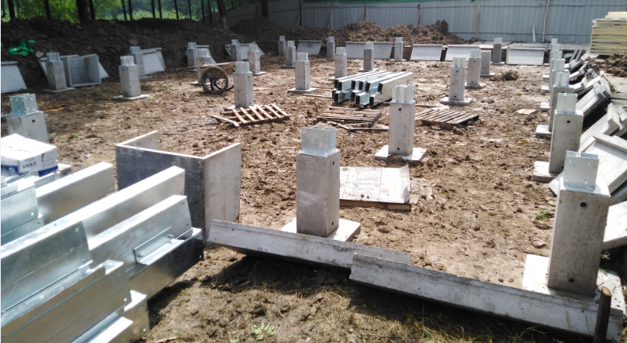

★3.2、底板：

（1）采用整体热浸镀锌钢平台+100mm厚的聚氨酯复合一体板装配而成，承重为350kg/m2；

（2）热浸镀锌钢平台：采用□200×100×3mm矩形钢管，整体热浸镀锌防腐（镀锌厚度＞86μm），方管与钢支脚之间采用M12高强螺栓连接（8.8级、热镀锌、单帽、双垫）。

（3）100mm厚聚氨酯复合一体板：采用绿色环保、保温隔音、防潮防火等性能防滑抛光砖、聚氨酯（PU）、0.5mm热镀锌钢板、□60×40×1.0mm方管桁架及5mmPVC板复合成一体，且四周有凹凸槽，块与块之间采用耐老化密封胶密封。详见下图。

（4）蹲坑、管路及底板等部件需在工厂内发泡复合成一体，对管道进行试压处理。

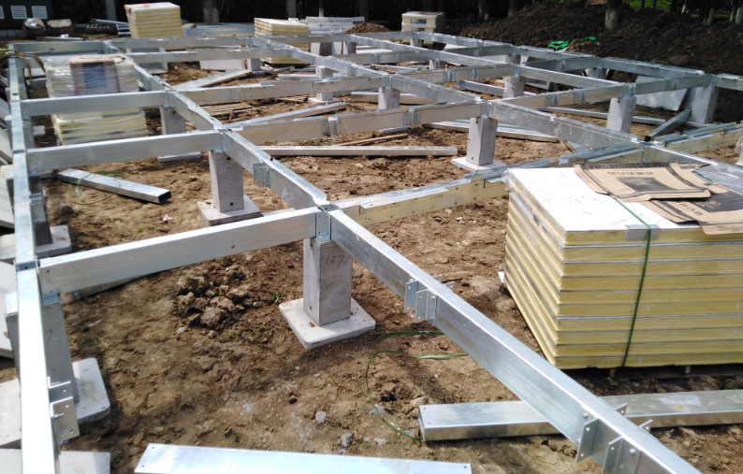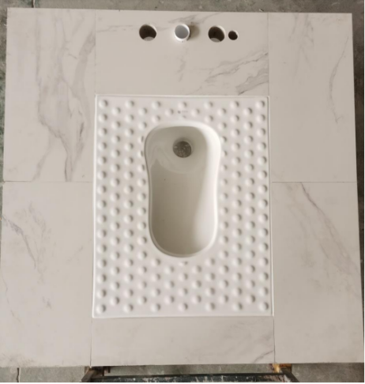

3.3、墙体：

★（1）承重墙：采用承重、保温、隔音、防水及内置方管桁架于一体厚度为100mm的聚氨酯复合板（即：方管（40×60×1.0mm）、聚氨酯（PU）及0.5mm镀锌板发泡复合而成）。

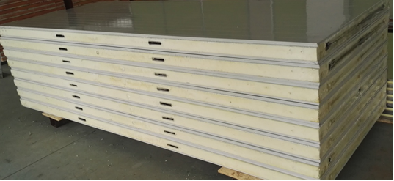

1. 内墙：抛釉砖（含铝合金挂件），规格为10mmx600mmx600mm，挂件采用铝模条（表面氧化），现场装配，颜色及品牌以实际效果为准。

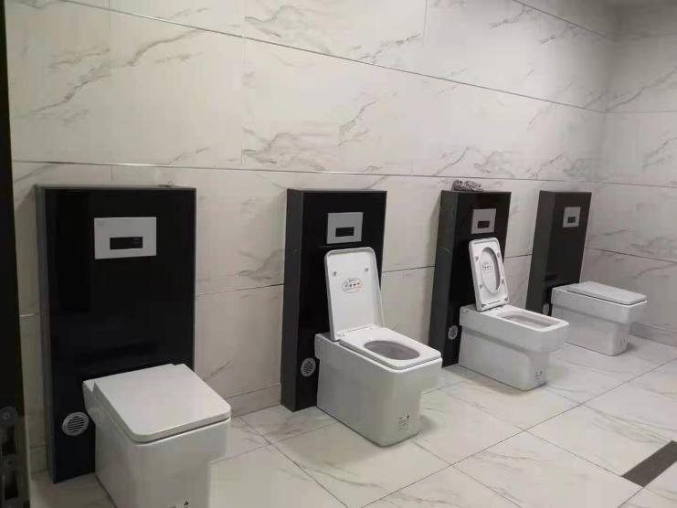

★（3）外墙：

采用16mm*455mm*3030mm进口纤维板（颜色款式根据效果图定），含铝合金或不锈钢挂件，表面氟碳烤漆。

纤维板：

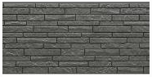

4、屋面：

★（1）第一层采用厚度为100mm聚氨酯复合屋面板（即：0.5mm热镀锌钢板、聚氨酯（PU）、60×40×1.0mm方管复合成一体，且四周有凹凸槽，块与块之间采用耐老化密封胶密封）

（2）第二层为2mm厚SBS防水层；

（3）第三层为屋面瓦，采用彩钢瓦

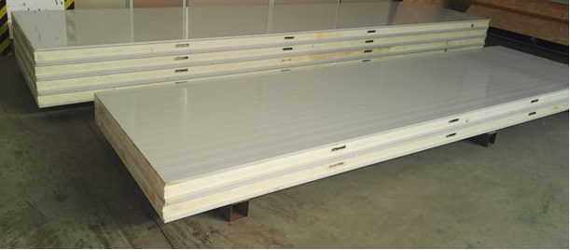

5、吊顶：采用集成铝吊顶（或条型铝吊顶），规格为0.8mmx600mmx600mm或0.8mmx300mmx6000mm，配件为M8螺杆、0.6mm三角龙骨等。

★6、门、窗：

（1）门采用铝板复合门：1mm铝板，表面氟碳烤漆防中间水高密度板（含门套），规格为900mm*2100mm或1100mmx2100mm；锁具、铰链全部采用优质不锈钢；把手为优质铝合金。

（2）窗采用50mm铝合金窗，上弦窗，双层钢化玻璃，窗内套及窗外套为2mm铝板表面氟碳烤漆，配备隐形纱窗。

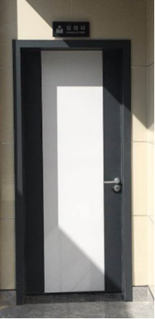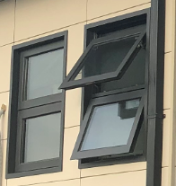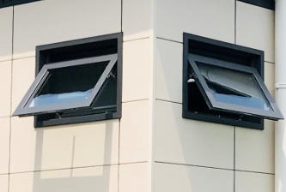

★7、隔断

δ38mm复合板（采用铝蜂窝结构，两面铝板氟碳喷涂，含四周铝合金包边，配件为螺栓连接，牢固可靠，单个固定点可承载10KG有效挂载）。

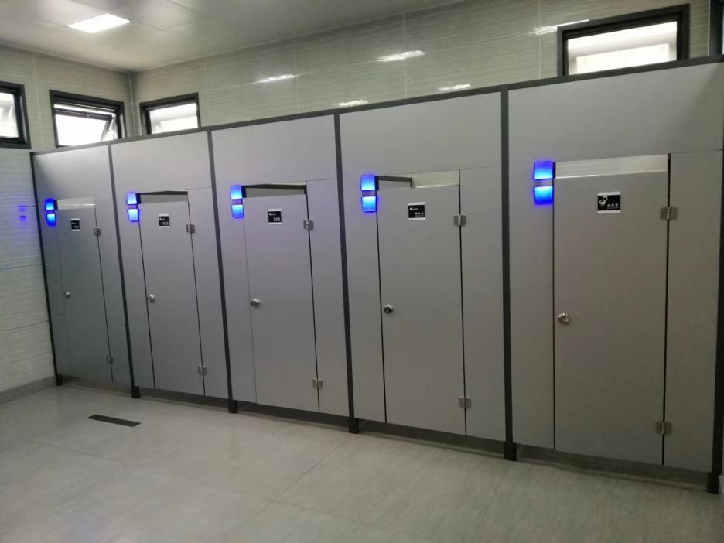

8、灯具配置：所有照明采用安装LED矩形灯（含抽风功能），大小规格为600mmx300mm；

★9、洁具：

（1）所有洁具采用国内一线优质陶瓷洁具；

（2）蹲便器为前置出水，内空≥48cm

（3）洗手台盆采用一体式洗手台盆，台面为仿大理石材质；台盆支架为铝合铝型材及铝板（表面为氟碳烤漆），采用感应水笼头；

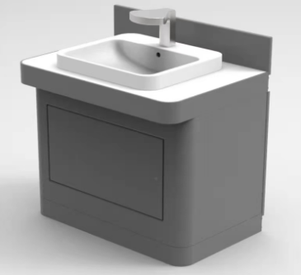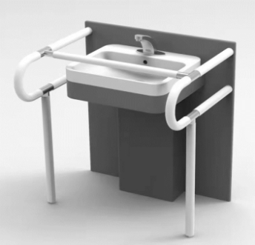

成人洗手台盆 无障碍洗手台

（4）蹲便器、座便器采用感应、手动一体式水箱（材质为2mm铝金型材，表面为氟碳烤漆；面板为5mm钢化玻璃）。

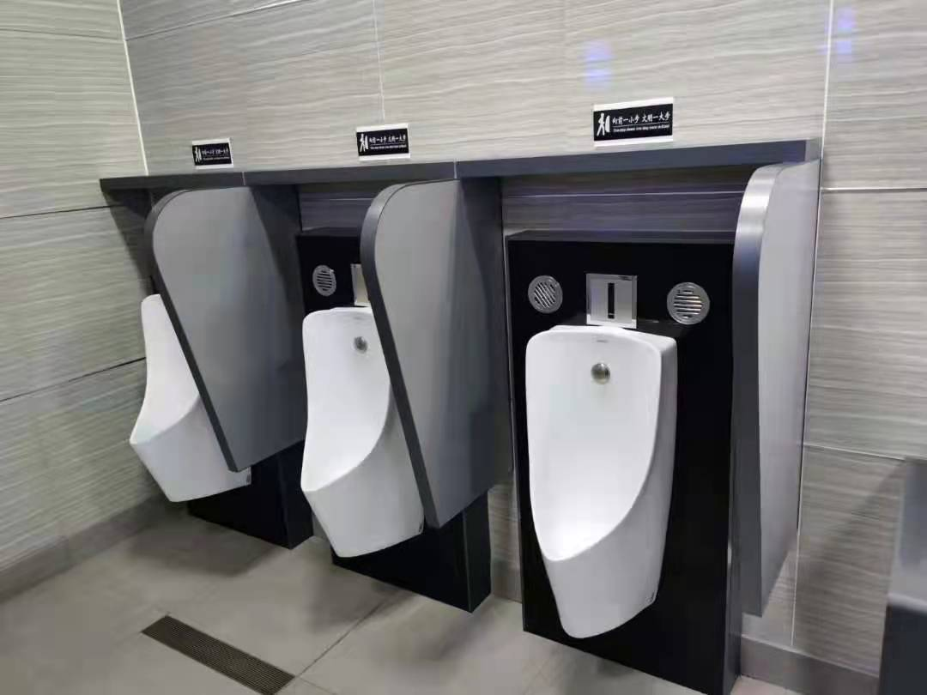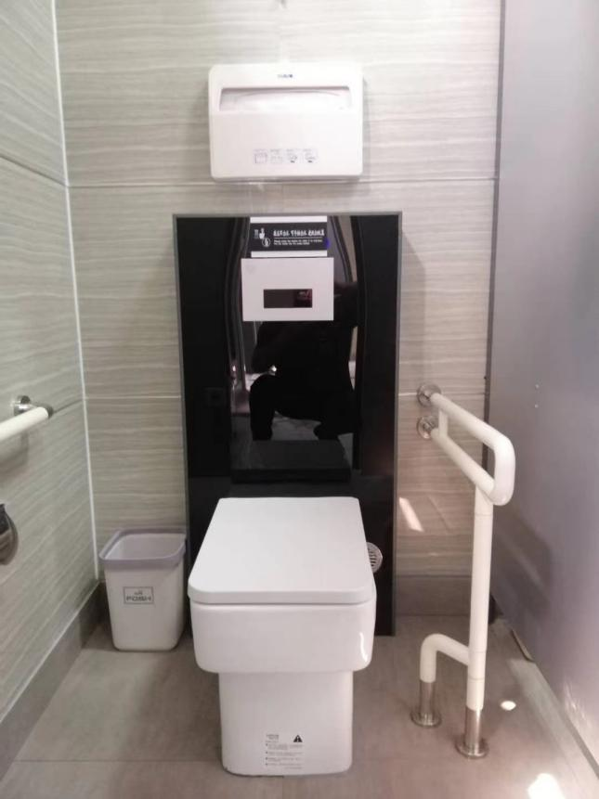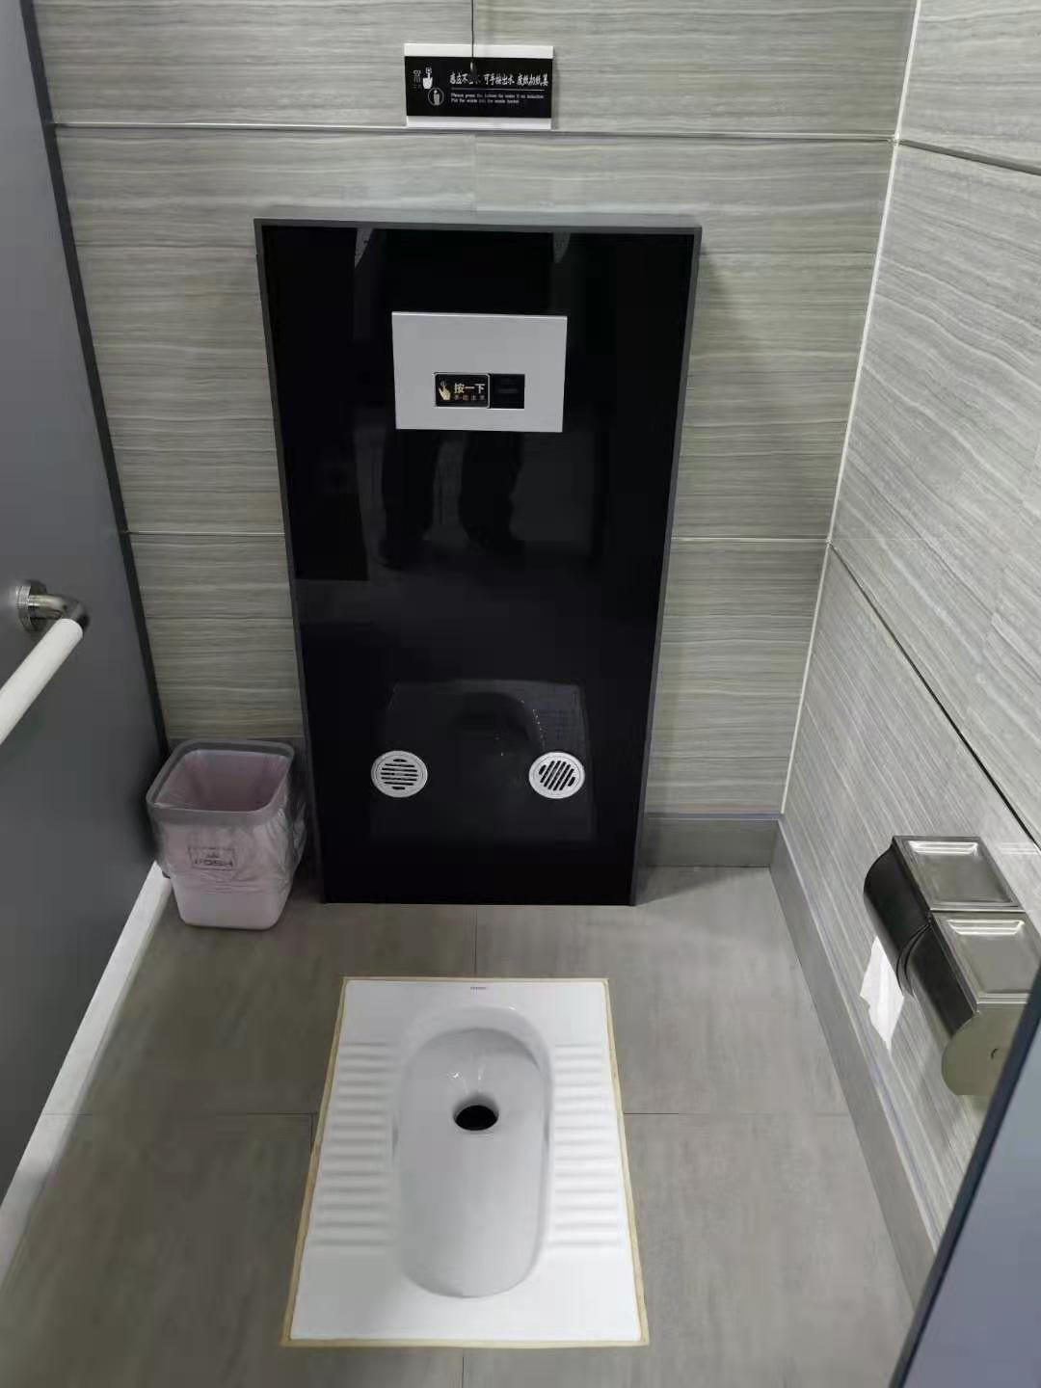

蹲、座便器水箱及罩

1. 配件：

（1）标识：所有标识采用亚克力板或铝镁合金（卫生间标识、厕位标识、文明标识等）。

（2）衣帽钩（≥5kg）、安全扶手、厕位纸盒：均采用不锈钢，且安全扶手及残疾扶手外面须用无菌防滑套；

（3）所有厕位间均须设置无线呼救器；

（4）所有开关、插座：采用一线优质品牌；

（5）感应烘手器、纸盒及垃圾箱：采用三合一组合柜机，详见下图。

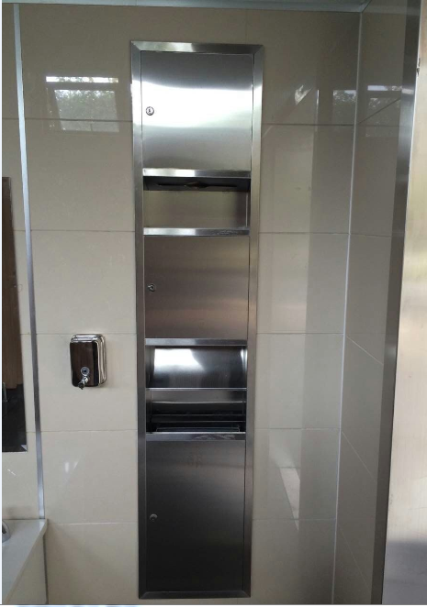

★（6）每个厕位设置抽风系统；

 

**四、质量标准**

1、中标供应商所提供的货物必须为全新的，符合国家标准的合格产品；

2、所供货物不会侵犯任何第三方知识产权。

**五、其他有关说明**

1、本项目投标包括货物、配件、税金、包装、运输、装卸、安装及后续服务等从项目成交起到项目正式交付以及质保期内所发生的一切费用。

2、缺陷保修：设备交付使用后，在质保期内如有关部件缺陷多次反复出现，投标人必须提供解决方案，直到最后更换问题设备，但更换的设备必须满足或优于招标文件要求，投标人提供的质保期按更换及纠正之日起重新计算质保期。

**六、其他要求：**

1、▲**供货时间：2022年8月31日之前完成。**

交货地点：采购人指定地点内。

2、质保期及售后技术服务要求：

▲(1)质保期：1年。

(2)质量保证期内提供免费上门维护、升级服务，如设备出现故障，供货单位在接到电话后，立即响应，8小时以内到现场处理，12小时内修复，现场不能修复的，必须采取无偿提供采购物品的备用件或整机等措施，以保证用户单位的正常使用。

(3)供应商应提供技术支持方案，内容由供应商根据实际选择以下要点：服务机构(维保点)的地址、人员状况、维修能力、联系方式、营业执照、公司资质材料、相关案例等。

(4)完整准确地表述原厂家的标准售后服务承诺(范围、标准及期限等)、供应商可能增加的服务承诺等。

(5)明示服务承诺可能涉及的前提设定和费用，否则将被认为是无条件和免费的。

3.如有附图，仅作参考。

4.招标文件中打**▲**内容为实质性要求，不允许有负偏离，否则将以涉及无效投标条款作无效投标。

5、中标供应商所提供的货物、服务须与投标承诺一致，不得以次充好、偷工减料，若在项目验收中发现有上述情况，将向有关部门举报，根据相关规定进行处理。

**第四部分** **评标办法**

**评标办法前附表**

|  |  |  |  |
| --- | --- | --- | --- |
| 序号 | 评标标准 | | 分值 |
| 1 | 同类业绩 | 投标人自2019年1月1日（以合同签订时间为准）至响应截止时间止承担过类似装配式卫生间或公厕项目的，每个项目得1分，最高得3分。  **注：合同、中标通知书、验收单原件扫描编入投标文件，否则不得分。** | 3 |
| 2 | 专利 | 投标人产品或者技术（公厕或卫生间）拥有国家级专利证书，发明专利的每个得2 分；实用新型专利的每个得1分；最高得3分。  **注：证书原件扫描编入投标文件，否则不得分。** | 3 |
| 3 | 技术偏离 | 根据第三章采购内容提供技术偏离表，根据所投产品技术参数的响应程度打分：  1.技术参数全部满足得20分。（其中标注▲的内容为必须满足的实质性内容，如有负偏离将作为无效投标）。  2.带★号的项目，每一项“负偏离”扣3分，扣完为止；应标参数与实际提供产品不符做虚假应标处理。  3.一般项目（非★号），每一项“负偏离”扣2分，扣完为止；应标参数与实际提供产品不符做虚假应标处理。 | 20 |
| 4 | 品质保证 | 1、提供面积≥55m2，抗风≥10级，抗震≥6度的检测报告得2分。出具的检测报告须有“CMA”认证及国家一级注册结构工程师资质章，没有不得分。  2、投标人产品符合国家防雷技术规范要求，提供检测报告的得2分，没有不得分；  3、提供新型墙体材料检测报告的得2分。出具的报告须有“建筑节能检测专用章及“CMA”认证，没有不得分；   1. 提供隔断板材料检测报告的得2分。出具的报告须有   “CMA”认证，没有不得分。  **注：检测报告原件扫描编入投标文件，否则不得分。** | 8 |
| 5 | 项目实施  方案 | 内容体现：针对项目实施前的准备、产品的安装调试、施工过程中的重难点情况、工作安排进度、安全措施、应急措施等进行打分，内容全部提及的得4分；内容一般，基本合理的加1-2分；内容科学合理且操作性强的加3-4分。内容提供不齐全不得分。 | 8 |
| 6 | 安装及验收  方案 | 1. 安装调试：安装调试安排合理性、可行性、保障性等进行打分，内容全部提及的得3分，内容科学合理且操作性强的加1-2分，内容提供不齐全不得分。   2.验收方案：验收方案程序合理性、可行性、保障性等进行打分，内容全部提及的得3分，内容科学合理且操作性强的加1-2分，内容提供不齐全不得分。 | 10 |
| 7 | 设计方案 | 设计方案比较：根据本项目需求并结合现场，设计生产图纸（效果图或实物图）包含（建筑、水电暖、基础图），整体功能布局，外观式样，根据图纸结构规范性、布局合理性、式样美观性进行打分，内容全部提及的得5分；内容一般，基本合理的加1-3分；内容科学合理且符合实际情况的加4-5分。内容提供不齐全不得分。 | 10 |
| 8 | 售后服务  方案 | 投标人提供完整的售后服务方案，包括对故障的响应、维保队伍、备品情况、质保期后维修服务内容进行打分，内容全部提及的得4分；内容一般，基本合理的加1-2分；内容科学合理且操作性强的加3-4分，内容提供不齐全不得分。 | 8 |
|  | 有效投标报价的最低价作为评标基准价，其最低报价为满分；按［投标报价得分=（评标基准价/投标报价）*30］的计算公式计算。  评标过程中，不得去掉报价中的最高报价和最低报价。  因落实政府采购政策需要进行价格调整的，以调整后的价格计算评标基准价和投标报价。 | | 30 |

 \***备注：**投标人编制投标文件（商务技术文件部分）时，建议按此目录（序号和内容）提供评标标准相应的商务技术资料。

**一、评标方法**

**1.本项目采用综合评分法。**综合评分法，是指投标文件满足招标文件全部实质性要求，且按照评审因素的量化指标评审得分最高的投标人为中标候选人的评标方法。

**二、评标标准**

**2.** **评标标准：**见评标办法前附表。

**三、评标程序**

**3.1符合性审查。**评标委员会应当对符合资格的投标人的投标文件进行符合性审查，以确定其是否满足招标文件的实质性要求。不满足招标文件的实质性要求的，投标无效。

**3.2 比较与评价。**评标委员会应当按照招标文件中规定的评标方法和标准，对符合性审查合格的投标文件进行商务和技术评估，综合比较与评价。

**3.3汇总商务技术得分。**评标委员会各成员应当独立对每个投标人的商务和技术文件进行评价，并汇总商务技术得分情况。

**3.4报价评审。**

3.4.1投标文件报价出现前后不一致的，按照下列规定修正：

3.4.1.1投标文件中开标一览表(报价表)内容与投标文件中相应内容不一致的，以开标一览表(报价表)为准;

3.4.1.2大写金额和小写金额不一致的，以大写金额为准;

3.4.1.3单价金额小数点或者百分比有明显错位的，以开标一览表的总价为准，并修改单价;

3.4.1.4总价金额与按单价汇总金额不一致的，以单价金额计算结果为准。

3.4.1.5同时出现两种以上不一致的，按照3.4.1规定的顺序修正。修正后的报价按照财政部第87号令 《政府采购货物和服务招标投标管理办法》第五十一条第二款的规定经投标人确认后产生约束力。

3.4.2投标文件出现不是唯一的、有选择性投标报价的，投标无效。

3.4.3投标报价超过招标文件中规定的预算金额或者最高限价的，投标无效。

3.4.4评标委员会认为投标人的报价明显低于其他通过符合性审查投标人的报价，有可能影响产品质量或者不能诚信履约的，应当要求其在合理的时间内提供书面说明，必要时提交相关证明材料;投标人不能证明其报价合理性的，评标委员会应当将其作为无效投标处理。

3.4.5对于未预留份额专门面向中小企业的政府采购货物或服务项目，以及预留份额政府采购货物或服务项目中的非预留部分标项，对小型和微型企业的投标报价给予20%的扣除，用扣除后的价格参与评审。接受大中型企业与小微企业组成联合体或者允许大中型企业向一家或者多家小微企业分包的政府采购货物或服务项目，对于联合协议或者分包意向协议约定小微企业的合同份额占到合同总金额30%以上的，对联合体或者大中型企业的报价给予6%的扣除，用扣除后的价格参加评审。组成联合体或者接受分包的小微企业与联合体内其他企业、分包企业之间存在直接控股、管理关系的，不享受价格扣除优惠政策。

**3.5排序与推荐。**采用综合评分法的，评标结果按评审后得分由高到低顺序排列。得分相同的，按投标报价由低到高顺序排列。得分且投标报价相同的并列。投标文件满足招标文件全部实质性要求，且按照评审因素的量化指标评审得分最高的投标人为排名第一的中标候选人。

多家投标人提供相同品牌产品（单一产品采购项目中的该产品或者非单一产品采购项目的核心产品）且通过资格审查、符合性审查的不同投标人参加同一合同项下投标的，按一家投标人计算，评审后得分最高的同品牌投标人获得中标人推荐资格；评审得分相同的，采取随机抽取方式确定，其他同品牌投标人不作为中标候选人。

**3.6编写评标报告。**评标委员会根据全体评标成员签字的原始评标记录和评标结果编写评标报告。评标委员会成员对需要共同认定的事项存在争议的，应当按照少数服从多数的原则作出结论。持不同意见的评标委员会成员应当在评标报告上签署不同意见及理由，否则视为同意评标报告。

**四、评标中的其他事项**

**4.1投标人澄清、说明或者补正。**对于投标文件中含义不明确、同类问题表述不一致或者有明显文字和计算错误的内容需要投标人作出必要的澄清、说明或者补正的，评标委员会和投标人通过电子交易平台交换数据电文，投标人提交使用电子签名的相关数据电文或通过平台上传加盖公章的扫描件。给予投标人提交澄清、说明或补正的时间不得少于半小时，投标人已经明确表示澄清说明或补正完毕的除外。投标人的澄清、说明或者补正不得超出投标文件的范围或者改变投标文件的实质性内容。

**4.2投标无效。**有下列情况之一的，投标无效：

4.2.1投标人不具备招标文件中规定的资格要求的（投标人未提供有效的资格文件的，视为投标人不具备招标文件中规定的资格要求）；

4.2.2投标文件未按照招标文件要求签署、盖章的；

4.2.3投标文件含有采购人不能接受的附加条件的；

4.2.4投标文件中承诺的投标有效期少于招标文件中载明的投标有效期的；

4.2.5投标文件出现不是唯一的、有选择性投标报价的;

4.2.6投标报价超过招标文件中规定的预算金额或者最高限价的;

4.2.7报价明显低于其他通过符合性审查投标人的报价，有可能影响产品质量或者不能诚信履约的，未能按要求提供书面说明或者提交相关证明材料，不能证明其报价合理性的;

4.2.8投标人对根据修正原则修正后的报价不确认的；

4.2.9投标人提供虚假材料投标的；

4.2.10投标人有恶意串通、妨碍其他投标人的竞争行为、损害采购人或者其他投标人的合法权益情形的；

4.2.11投标人仅提交备份投标文件，没有在电子交易平台传输递交投标文件的，投标无效；

## 4.2.12 投标文件不满足招标文件的其它实质性要求的；

4.2.13法律、法规、规章（适用本市的）及省级以上规范性文件（适用本市的）规定的其他无效情形。

**5.废标。**根据《中华人民共和国政府采购法》第三十六条之规定，在采购中，出现下列情形之一的，应予废标：

5.1符合专业条件的供应商或者对招标文件作实质响应的供应商不足3家的；

5.2出现影响采购公正的违法、违规行为的；

5.3投标人的报价均超过了采购预算，采购人不能支付的；

5.4因重大变故，采购任务取消的。

废标后，采购机构应当将废标理由通知所有投标人。

**6.修改招标文件，重新组织采购活动。**评标委员会发现招标文件存在歧义、重大缺陷导致评标工作无法进行，或者招标文件内容违反国家有关强制性规定的，将停止评标工作，并与采购人、采购机构沟通并作书面记录。采购人、采购机构确认后，将修改招标文件，重新组织采购活动。

**7.重新开展采购。**有政府采购法第七十一条、第七十二条规定的违法行为之一，影响或者可能影响中标、成交结果的，依照下列规定处理：

7.1未确定中标或者中标人的，终止本次政府采购活动，重新开展政府采购活动。

7.2已确定中标或者中标人但尚未签订政府采购合同的，中标或者成交结果无效，从合格的中标或者成交候选人中另行确定中标或者中标人；没有合格的中标或者成交候选人的，重新开展政府采购活动。

7.3政府采购合同已签订但尚未履行的，撤销合同，从合格的中标或者成交候选人中另行确定中标或者中标人；没有合格的中标或者成交候选人的，重新开展政府采购活动。

7.4政府采购合同已经履行，给采购人、供应商造成损失的，由责任人承担赔偿责任。

7.5政府采购当事人有其他违反政府采购法或者政府采购法实施条例等法律法规规定的行为，经改正后仍然影响或者可能影响中标、成交结果或者依法被认定为中标、成交无效的，依照7.1-7.4规定处理。

**第五部分 拟签订的合同文本**

合同编号：

**政府采购合同参考范本**

**第一部分 合同书**

项目名称：

甲方：

乙方：

签订地：

签订日期： 年 月 日

年 月 日， （采购人） 以 （政府采购方式） 对 （同前页项目名称） 项目进行了采购。经 （相关评定主体名称） 评定， （中标供应商名称）为该项目中标供应商。现于中标通知书发出之日起三十日内，按照采购文件确定的事项签订本合同。

根据《中华人民共和国民法典》、《中华人民共和国政府采购法》等相关法律法规之规定，按照平等、自愿、公平、诚实信用和绿色的原则，经 （采购人） (以下简称：甲方)和 （中标供应商名称） (以下简称：乙方)协商一致，约定以下合同条款，以兹共同遵守、全面履行。

**1.1 合同组成部分**

下列文件为本合同的组成部分，并构成一个整体，需综合解释、相互补充。如果下列文件内容出现不一致的情形，那么在保证按照采购文件确定的事项的前提下，组成本合同的多个文件的优先适用顺序如下：

1.1.1 本合同及其补充合同、变更协议；

1.1.2 中标通知书；

1.1.3 投标文件（含澄清或者说明文件）；

1.1.4 招标文件（含澄清或者修改文件）；

1.1.5 其他相关采购文件。

**1.2 货物**

1.2.1 货物名称： ；

1.2.2 货物数量： ；

1.2.3 货物参数：　　　　　　　　　 　 。

**1.3 价款**

本合同总价为：￥ 元（大写： 元人民币）。

**1.4 技术资料**

1.4.1乙方应按招标文件规定的时间向甲方提供使用货物的有关技术资料。

1.4.2没有甲方事先书面同意，乙方不得将由甲方提供的规格、样品或资料提供给与履行本合同无关的任何其他人。即使向履行本合同有关的人员提供，也应注意保密并限于履行合同的必需范围。

**1.5 知识产权**

乙方应保证所提供的货物或其任何一部分均不会侵犯任何第三方的知识产权。

**1.6 产权担保**

乙方保证所交付的货物的所有权完全属于乙方且无任何抵押、查封等产权瑕疵。

**1.7履约保证金**

乙方在合同签订后向甲方交纳合同金额1%的履约保证金 元，项目验收合格起1年后，无息退还。

**1.8转包或分包**

1.8.1本合同范围的货物，应由乙方直接供应，不得转让他人供应。

1.8.2除非得到甲方的书面同意，乙方不得将本合同范围的货物全部分包给他人供应。

1.8.3如有转让和未经甲方同意的分包行为，甲方有权解除合同，没收履约保证金并追究乙方的违约责任。

**1.9质保期**

质保期： 年（自验收合格之日起计）。

**1.10交货期、交货方式及交货地点**

1.10.1交货期：2022年8月31日内完成。

1.10.2交货方式：按甲方要求。

1.10.3交货地点：按甲方要求。

**1.11货款支付**

合同签订后7个工作日内向供应商支付40%预付款，待项目全部完工并通过验收合格后支付剩余的款项。

**1.12税费**

本合同执行中相关的一切税费均由乙方负担。

**1.13质量保证及售后服务**

1.13.1乙方应按招标文件规定的货物性能、技术要求、质量标准向甲方提供未经使用的全新产品。

1.13.2乙方提供的货物在质保期内因货物本身的质量问题发生故障，乙方应负责免费更换。对达不到技术要求者，根据实际情况，经双方协商，可按以下办法处理：

（1）更换：由乙方承担所发生的全部费用。

（2）贬值处理：由甲乙双方合议定价。

（3）退货处理：乙方应退还甲方支付的合同款，同时应承担该货物的直接费用（运输、保险、检验、货款利息及银行手续费等）。

1.13.3如在使用过程中发生质量问题，乙方在接到甲方通知后在 小时内到达甲方现场。

1.13.4在质保期内，乙方应对货物出现的质量及安全问题负责处理解决并承担一切费用。

1.13.5上述的货物免费保修期的约定：为 年，因人为因素出现的故障不在免费保修范围内。超过保修期的机器设备，终生维修，维修时只收部件成本费。

**1.14验收**

1.14.1甲方对乙方提交的货物依据招标文件上的技术规格要求和国家有关质量标准进行现场初步验收，外观、说明书符合招标文件技术要求的，给予签收，初步验收不合格的不予签收。货到后，甲方需在五个工作日内验收。

1.14.2乙方交货前应对产品作出全面检查并提交检测报告和对验收文件进行整理，并列出清单，提供质量承诺函，作为甲方收货验收和使用的技术条件依据，检验的结果应随货物交甲方。

1.14.3甲方对乙方提供的货物在使用前进行调试时，乙方需负责安装并免费培训甲方的使用操作人员（免差旅费、培训费等），并协助甲方一起调试，直到符合技术要求，甲方才做最终验收。

1.14.4对技术复杂的货物，甲方应请国家认可的专业检测机构参与初步验收及最终验收，并由其出具质量检测报告或邀请相关专业人员成立验收小组参与初步验收及最终验收，并出具验收报告。

1.14.5甲方应请专业技术人员共同进行验收，并出具验收报告。

1.14.6验收时乙方必须在现场，验收完毕后作出验收结果报告。

**1.15货物包装、发运及运输**

1.15.1乙方应在货物发运前对其进行满足运输距离、防潮、防震、防锈和防破损装卸等要求包装，以保证货物安全运达甲方指定地点。

1.15.2使用说明书、质量检验证明书、随配附件和工具以及清单一并附于货物内。

1.15.3乙方在货物发运手续办理完毕后24小时内或货到甲方48小时前通知甲方，以准备接货。

1.15.4货物在交付甲方前发生的风险均由乙方负责。

1.15.5货物在规定的交付期限内由乙方送达甲方指定的地点视为交付，乙方同时需通知甲方货物已送达。

**1.16 违约责任**

1.16.1 除不可抗力外，如果乙方没有按照本合同约定的期限、地点和方式交付货物，那么甲方可要求乙方支付违约金，违约金按每迟延交付货物一日的应交付而未交付货物价格的 0.05 %计算，最高限额为本合同总价的 20 %；迟延交付货物的违约金计算数额达到前述最高限额之日起，甲方有权在要求乙方支付违约金的同时，书面通知乙方解除本合同；

1.16.2 除不可抗力外，如果甲方没有按照本合同约定的付款方式付款，那么乙方可要求甲方支付违约金，违约金按每迟延付款一日的应付而未付款的 0.05 %计算，最高限额为本合同总价的 20 %；迟延付款的违约金计算数额达到前述最高限额之日起，乙方有权在要求甲方支付违约金的同时，书面通知甲方解除本合同；

1.16.3 除不可抗力外，任何一方未能履行本合同约定的其他主要义务，经催告后在合理期限内仍未履行的，或者任何一方有其他违约行为致使不能实现合同目的的，或者任何一方有腐败行为（即：提供或给予或接受或索取任何财物或其他好处或者采取其他不正当手段影响对方当事人在合同签订、履行过程中的行为）或者欺诈行为（即：以谎报事实或者隐瞒真相的方法来影响对方当事人在合同签订、履行过程中的行为）的，对方当事人可以书面通知违约方解除本合同；

1.16.4 任何一方按照前述约定要求违约方支付违约金的同时，仍有权要求违约方继续履行合同、采取补救措施，并有权按照己方实际损失情况要求违约方赔偿损失；任何一方按照前述约定要求解除本合同的同时，仍有权要求违约方支付违约金和按照己方实际损失情况要求违约方赔偿损失；且守约方行使的任何权利救济方式均不视为其放弃了其他法定或者约定的权利救济方式；

1.16.5 除前述约定外，除不可抗力外，任何一方未能履行本合同约定的义务，对方当事人均有权要求继续履行、采取补救措施或者赔偿损失等，且对方当事人行使的任何权利救济方式均不视为其放弃了其他法定或者约定的权利救济方式；

1.16.6 如果出现政府采购监督管理部门在处理投诉事项期间，书面通知甲方暂停采购活动的情形，或者询问或质疑事项可能影响中标结果的，导致甲方中止履行合同的情形，均不视为甲方违约。

**1.17不可抗力事件处理**

1.17.1在合同有效期内，任何一方因不可抗力事件导致不能履行合同，则合同履行期可延长，其延长期与不可抗力影响期相同。

1.17.2不可抗力事件发生后，应立即通知对方，并寄送有关权威机构出具的证明。

1.17.3不可抗力事件延续120天以上，双方应通过友好协商，确定是否继续履行合同。

**1.18诉讼**

双方在执行合同中所发生的一切争议，应通过协商解决。如协商不成，可向甲方所在地法院起诉。

**1.19合同生效及其它**

1.19.1合同执行中涉及采购资金和采购内容修改或补充的，须经财政部门审批，并签书面补充协议报江山市财政局备案，方可作为主合同不可分割的一部分。

1.19.2本合同未尽事宜，遵照《民法典》有关条文执行。

1.19.3本合同经甲方、乙方法定代表人或其委托人签字并加盖双方公章，经欧邦工程管理集团管理有限公司鉴证、江山市财政局备案（合同备案前必须进行合同公告）后生效。

1.19.4合同一式四份，具有同等法律效力，甲方执两份、乙方执一份、鉴证方执一份。

**甲方（盖章）**： **乙方（盖章）**：

法定代表人 法定代表人

或授权代表（签字）： 或授权代表（签字）:

签字日期： 签字日期：

合同鉴证方：

经办人：

## 鉴证日期：

**第六部分 应提交的有关格式范例**

**资格文件部分**

**投标文件封面**

资格文件

（商务技术文件、报价文件）

项目名称：

项目编号：

投标人全称： （CA签章）

日期： 年 月 日

**一、 符合参加政府采购活动应当具备的一般条件的承诺函**

（采购人）、（采购代理机构）：

我方参与（项目名称）【招标编号：（采购编号）】政府采购活动，郑重承诺：

（一）具备《中华人民共和国政府采购法》第二十二条第一款规定的条件：

1、具有独立承担民事责任的能力；

2、具有良好的商业信誉和健全的财务会计制度；

3、具有履行合同所必需的设备和专业技术能力；

4、有依法缴纳税收和社会保障资金的良好记录；

5、参加政府采购活动前三年内，在经营活动中没有重大违法记录；

6、具有法律、行政法规规定的其他条件。

（二）未被信用中国（www.creditchina.gov.cn)、中国政府采购网（www.ccgp.gov.cn）列入失信被执行人、重大税收违法案件当事人名单、政府采购严重违法失信行为记录名单。

（三）不存在以下情况：

1、单位负责人为同一人或者存在直接控股、管理关系的不同供应商参加同一合同项下的政府采购活动的；

2、为采购项目提供整体设计、规范编制或者项目管理、监理、检测等服务后再参加该采购项目的其他采购活动的。

投标人名称(电子签名)：

日期： 年 月 日

**二、落实政府采购政策需满足的资格要求**

（根据招标公告落实政府采购政策需满足的资格要求选择提供相应的材料；未要求的，无需提供）

**A**.专门面向中小企业，货物全部由符合政策要求的中小企业（或小微企业）制造或者服务全部由符合政策要求的中小企业（或小微企业）承接的，提供相应的中小企业声明函（附件5）。

**B.**要求以联合体形式参加的，提供联合协议和中小企业声明函（附件5），联合协议中中小企业合同金额应当达到招标公告载明的比例；如果供应商本身提供所有标的均由中小企业制造或承接的，视同符合了资格条件，无需再与其他中小企业组成联合体参加政府采购活动，无需提供联合协议。

**联合协议**

（联合体所有成员名称）自愿组成一个联合体，以一个投标人的身份参加（项目名称）【招标编号：（采购编号）】投标。

一、各方一致决定，（某联合体成员名称）为联合体牵头人，代表所有联合体成员负责投标和合同实施阶段的主办、协调工作。

二、所有联合体成员各方签署授权书，授权书载明的授权代表根据招标文件规定及投标内容而对采购人、采购机构所作的任何合法承诺，包括书面澄清及相应等均对联合投标各方产生约束力。

三、本次联合投标中，分工如下：（联合体其中一方成员名称）承担的工作和义务为： ；（联合体其中一方成员名称）承担的工作和义务为： ；……。

四、中小企业合同金额达到 %，小微企业合同金额达到 %。

五、如果中标，联合体各成员方共同与采购人签订合同，并就采购合同约定的事项对采购人承担连带责任。

六、有关本次联合投标的其他事宜：

1、联合体各方不再单独参加或者与其他供应商另外组成联合体参加同一合同项下的政府采购活动。

2、联合体中有同类资质的各方按照联合体分工承担相同工作的，按照资质等级较低的供应商确定资质等级。

3、本协议提交采购人、采购机构后，联合体各方不得以任何形式对上述内容进行修改或撤销。

联合体成员名称(电子签名/公章)：

联合体成员名称(电子签名/公章)：

……

日期： 年 月 日

**C、**要求合同分包的，提供分包意向协议和中小企业声明函（附件5），分包意向协议中中小企业合同金额应当达到招标公告载明的比例；如果供应商本身提供所有标的均由中小企业制造或承接，视同符合了资格条件，无需再向中小企业分包，无需提供分包意向协议。

**分包意向协议**

（**中标后以分包方式履行合同的，提供分包意向协议；采购人不同意分包或者投标人中标后不以分包方式履行合同的，则不需要提供。**）

（投标人名称）若成为（项目名称）【招标编号：（采购编号）】的中标供应商，将依法采取分包方式履行合同。（投标人名称）与（所有分包供应商名称）达成分包意向协议。

一、分包标的及数量

（投标人名称）将 XX工作内容 分包给（某分包供应商名称），（某分包供应商名称），具备承担XX工作内容相应资质条件且不得再次分包；

## ……

二、分包工作履行期限、地点、方式

三、质量

四、价款或者报酬

五、违约责任

六、争议解决的办法

七、其他

中小企业合同金额达到 %，小微企业合同金额达到 % 。 投标人名称(电子签名)：

分包供应商名称：

……

日期： 年 月 日

**三、本项目的特定资格要求**

（根据招标公告本项目的特定资格要求提供相应的材料；未要求的，无需提供）

**商务技术文件部分**

**一、投标函**

（采购人）、（采购代理机构）：

我方参加你方组织的（项目名称）【招标编号：（采购编号）】招标的有关活动，并对此项目进行投标。为此：

1、我方承诺投标有效期从提交投标文件的截止之日起 天（不少于90天），本投标文件在投标有效期满之前均具有约束力。

2、我方的投标文件包括以下内容：

2.1资格文件：

2.1.1承诺函；

2.1.2落实政府采购政策需满足的资格要求（如果有）；

2.1.3本项目的特定资格要求（如果有）。

2.2 商务技术文件：

2.2.1投标函；

2.2.2授权委托书或法定代表人（单位负责人）身份证明；

2.2.3联合协议（如果有）；

2.2.4分包意向协议（如果有）；

2.2.5符合性审查资料；

2.2.6评标标准相应的商务技术资料；

2.2.7商务技术偏离表；

2.2.8政府采购供应商廉洁自律承诺书；

2.3报价文件

2.3.1开标一览表（报价表）；

2.3.2中小企业声明函（如果有）。

3、我方承诺除商务技术偏离表列出的偏离外，我方响应招标文件的全部要求。

4、如我方中标，我方承诺：

4.1在收到中标通知书后，在中标通知书规定的期限内与你方签订合同；

4.2在签订合同时不向你方提出附加条件；

4.3按照招标文件要求提交履约保证金；

4.4在合同约定的期限内完成合同规定的全部义务。

5、其他补充说明: 。

投标人名称（电子签名）：

日期： 年 月 日

**二、授权委托书或法定代表人（单位负责人、自然人本人）身份证明和社保证明**

**授权委托书（适用于非联合体投标）**

（采购人）、（采购代理机构）：

现委托 （姓名）为我方代理人（身份证号码： ，手机： ），以我方名义处理（项目名称）【招标编号：（采购编号）】政府采购投标的一切事项，其法律后果由我方承担。

委托期限：自 年 月 日起至 年 月 日止。

特此告知。

投标人名称(电子签名)：

签发日期： 年 月 日

**授权委托书（适用于联合体投标）**

（采购人）、（采购代理机构）：

现委托 （姓名）为我方代理人（身份证号码： ，手机： ），以我方名义处理（项目名称）【招标编号：（采购编号）】政府采购投标的一切事项，其法律后果由我方承担。

委托期限：自 年 月 日起至 年 月 日止。

特此告知。

联合体成员名称(电子签名/公章)：

联合体成员名称(电子签名/公章)：

……

日期： 年 月 日

**法定代表人、单位负责人或自然人本人的身份证明（适用于法定代表人、单位负责人或者自然人本人代表投标人参加投标）**

身份证件扫描件：

|  |
| --- |
| 正面： 反面： |

投标人名称(电子签名)：

日期： 年 月 日

**三、联合协议**

**（以联合体形式投标的，提供联合协议；本项目不接受联合体投标或者投标人不以联合体形式投标的，则不需要提供）**

（联合体所有成员名称）自愿组成一个联合体，以一个投标人的身份参加（项目名称）【招标编号：（采购编号）】投标。

一、各方一致决定，（某联合体成员名称）为联合体牵头人，代表所有联合体成员负责投标和合同实施阶段的主办、协调工作。

二、所有联合体成员各方签署授权书，授权书载明的授权代表根据招标文件规定及投标内容而对采购人、采购机构所作的任何合法承诺，包括书面澄清及相应等均对联合投标各方产生约束力。

三、本次联合投标中，分工如下：（联合体其中一方成员名称）承担的工作和义务为： ；……。

四、（联合体其中一方成员名称）提供的全部货物由小微企业制造，其合同份额占到合同总金额 %以上；……。**（未预留份额专门面向中小企业采购的的采购项目，以及预留份额中的非预留部分采购包，接受联合体投标的，联合体其中一方提供的货物全部由小微企业制造，且其合同份额占到合同总金额 30%以上，对联合体报价给予3%的扣除）**

五、如果中标，联合体各成员方共同与采购人签订合同，并就采购合同约定的事项对采购人承担连带责任。

六、有关本次联合投标的其他事宜：

1、联合体各方不再单独参加或者与其他供应商另外组成联合体参加同一合同项下的政府采购活动。

2、联合体中有同类资质的各方按照联合体分工承担相同工作的，按照资质等级较低的供应商确定资质等级。

3、本协议提交采购人、采购机构后，联合体各方不得以任何形式对上述内容进行修改或撤销。

联合体成员名称(电子签名/公章)：

……

日期： 年 月 日

**四、分包意向协议**

（**中标后以分包方式履行合同的，提供分包意向协议；采购人不同意分包或者投标人中标后不以分包方式履行合同的，则不需要提供。**）

（投标人名称）若成为（项目名称）【招标编号：（采购编号）】的中标供应商，将依法采取分包方式履行合同。（投标人名称）与（所有分包供应商名称）达成分包意向协议。

一、分包标的及数量

（投标人名称）将 XX工作内容 分包给（某分包供应商名称），（某分包供应商名称），具备承担XX工作内容相应资质条件且不得再次分包；

## ……

二、分包工作履行期限、地点、方式

三、质量

四、价款或者报酬

五、违约责任

六、争议解决的办法

七、其他

（分包供应商名称）提供的货物全部由小微企业制造，其合同份额占到合同总金额 %以上。**（未预留份额专门面向中小企业采购的的采购项目，以及预留份额中的非预留部分采购包，允许分包的，分包供应商提供的货物全部由小微企业制造，且其合同份额占到合同总金额 30%以上的，对大中型企业的报价给予3%的扣除）**

投标人名称(电子签名)：

分包供应商名称：

……

日期： 年 月 日

**五、符合性审查资料**

|  |  |  |  |
| --- | --- | --- | --- |
| **序号** | **实质性要求** | **需要提供的符合性审查资料** | **投标文件中的**  **页码位置** |
| 1 | 投标文件按照招标文件要求签署、盖章。 | 需要使用电子签名或者签字盖章的投标文件的组成部分 | 见投标文件  第 页 |
| 2 | 投标文件中承诺的投标有效期不少于招标文件中载明的投标有效期。 | 投标函 | 见投标文件第 页 |
| 3 | 投标文件满足招标文件的其它实质性要求。 | 招标文件其它实质性要求相应的材料（“▲” 系指实质性要求条款，招标文件无其它实质性要求的，无需提供） | 见投标文件第 页 |

**六、评标标准相应的商务技术资料**

**（按招标文件第四部分评标办法前附表中“投标文件中评标标准相应的商务技术资料目录”提供资料）**

**七、商务技术偏离表**

|  |  |  |  |
| --- | --- | --- | --- |
| **序号** | **招标文件章节及具体内容** | **投标文件章节及具体内容** | **偏离说明** |
| 1 |  |  |  |
| 2 |  |  |  |
| …… |  |  |  |

投标人保证：除商务技术偏离表列出的偏离外，投标人响应招标文件的全部要求

**八、政府采购供应商廉洁自律承诺书**

（采购人）、（采购代理机构）：

我单位响应你单位项目招标要求参加投标。在这次投标过程中和中标后，我们将严格遵守国家法律法规要求，并郑重承诺：

一、不向项目有关人员及部门赠送礼金礼物、有价证券、回扣以及中介费、介绍费、咨询费等好处费；

二、不为项目有关人员及部门报销应由你方单位或个人支付的费用；

三、不向项目有关人员及部门提供有可能影响公正的宴请和健身娱乐等活动；

四、不为项目有关人员及部门出国（境）、旅游等提供方便；

五、不为项目有关人员个人装修住房、婚丧嫁娶、配偶子女工作安排等提供

好处；

六、严格遵守《中华人民共和国政府采购法》《中华人民共和国招标投标

法》《中华人民共和国民法典》等法律法规，诚实守信，合法经营，坚决抵制各种违法违纪行为。

如违反上述承诺，你单位有权立即取消我单位投标、中标或在建项目的建设资格，有权拒绝我单位在一定时期内进入你单位进行项目建设或其他经营活动，并通报市财政局。由此引起的相应损失均由我单位承担。

投标人名称（电子签名）：

日期： 年 月 日

**九、政府采购活动现场确认声明书**

（采购组织机构名称）：

本人经由 （单位）负责人 （姓名）合法授权参加 项目（编号： ）政府采购活动，经与本单位法人代表（负责人）联系确认，现就有关公平竞争事项郑重声明如下：

1. 本单位与采购人之间 □不存在利害关系 □存在下列利害关系 ：

A.投资关系 B.行政隶属关系 C.业务指导关系

D.其他可能影响采购公正的利害关系（如有，请如实说明） 。

二、现已清楚知道参加本项目采购活动的其他所有供应商名称，本单位 □与其他所有供应商之间均不存在利害关系 □与 （供应商名称）之间存在下列利害关系 ：

A.法定代表人或负责人或实际控制人是同一人

B.法定代表人或负责人或实际控制人是夫妻关系

C.法定代表人或负责人或实际控制人是直系血亲关系

D.法定代表人或负责人或实际控制人存在三代以内旁系血亲关系

E.法定代表人或负责人或实际控制人存在近姻亲关系

F.法定代表人或负责人或实际控制人存在股份控制或实际控制关系

G.存在共同直接或间接投资设立子公司、联营企业和合营企业情况

H.存在分级代理或代销关系、同一生产制造商关系、管理关系、重要业务（占主营业务收入50%以上）或重要财务往来关系（如融资）等其他实质性控制关系

I.其他利害关系情况 。

1. 现已清楚知道并严格遵守政府采购法律法规和现场纪律。
2. 我发现 供应商之间存在或可能存在上述第二条第 项利害关系。

（供应商代表签名）

年 月 日

**报价文件部分**

一、开标一览表（报价表）

（采购人）、（采购代理机构）：

按你方招标文件要求，我们，本投标文件签字方，谨此向你方发出要约如下：如你方接受本投标，我方承诺按照如下开标一览表（报价表）的价格完成（项目名称）【招标编号：（采购编号）】的实施。

**开标一览表（报价表）(单位均为人民币元)**

|  |  |  |  |  |  |  |
| --- | --- | --- | --- | --- | --- | --- |
| **序号** | **名称** | **品牌** | **规格型号** | **数量** | **单价** | **总价** |
| 1 |  |  |  |  |  |  |
| 2 |  |  |  |  |  |  |
| ... |  |  |  |  |  |  |
| **投标报价（小写）** | | | |  | | |
| **投标报价（大写）** | | | |  | | |

**注：**

1、投标人需按本表格式填写，不得自行更改。

2、有关本项目实施所涉及的一切费用均计入报价。**采购人将以合同形式有偿取得货物或服务，不接受投标人给予的赠品、回扣或者与采购无关的其他商品、服务**，**不得出现“0元”“免费赠送”等形式的无偿报价，否则视为投标文件含有采购人不能接受的附加条件的，投标无效。**

3、以上表格要求细分项目及报价，在“规格型号（或具体服务）”一栏中，货物类项目填写规格型号，服务类项目填写具体服务。

4、特别提示：采购机构将对项目名称和项目编号，中标供应商名称、地址和中标金额，主要中标标的的名称、规格型号、数量、单价、服务要求等予以公示。

5、符合招标文件中列明的可享受中小企业扶持政策的投标人，请填写中小企业声明函。注：投标人提供的中小企业声明函内容不实的，属于提供虚假材料谋取中标、成交，依照《中华人民共和国政府采购法》等国家有关规定追究相应责任。

投标人名称（电子签名）：

日 期：

二、中小企业声明函

**[招标公告落实政府采购政策需满足的资格要求为“无”即本项目或标项未预留份额专门面向中小企业时，符合《政府采购促进中小企业发展管理办法》规定的小微企业拟享受价格扣除政策的，需提供中小企业声明函（附件5）。]**

# 附件

**附件1：**

**残疾人福利性单位声明函**

本单位郑重声明，根据《财政部 民政部 中国残疾人联合会关于促进残疾人就业政府采购政策的通知》（财库〔2017〕 141号）的规定，本单位为符合条件的残疾人福利性单位，且本单位参加______单位的______项目采购活动提供本单位制造的货物（由本单位承担工程/提供服务），或者提供其他残疾人福利性单位制造的货物（不包括使用非残疾人福利性单位注册商标的货物）。

本单位对上述声明的真实性负责。如有虚假，将依法承担相应责任。

投标人名称（电子签名）：

日 期：

**附件2：质疑函范本及制作说明**

**质疑函范本**

一、质疑供应商基本信息

质疑供应商：

地址： 邮编：

联系人： 联系电话：

授权代表：

联系电话：

地址： 邮编：

二、质疑项目基本情况

质疑项目的名称：

质疑项目的编号： 包号：

采购人名称：

采购文件获取日期：

三、质疑事项具体内容

质疑事项1：

事实依据：

法律依据：

质疑事项2

……

四、与质疑事项相关的质疑请求

请求：

签字(签章)： 公章：

日期：

**质疑函制作说明：**

1.供应商提出质疑时，应提交质疑函和必要的证明材料。

2.质疑供应商若委托代理人进行质疑的，质疑函应按要求列明“授权代表”的有关内容，并在附件中提交由质疑供应商签署的授权委托书。授权委托书应载明代理人的姓名或者名称、代理事项、具体权限、期限和相关事项。

3.质疑供应商若对项目的某一分包进行质疑，质疑函中应列明具体分包号。

4.质疑函的质疑事项应具体、明确，并有必要的事实依据和法律依据。

5.质疑函的质疑请求应与质疑事项相关。

6.质疑供应商为自然人的，质疑函应由本人签字；质疑供应商为法人或者其他组织的，质疑函应由法定代表人、主要负责人，或者其授权代表签字或者盖章，并加盖公章。

**附件3：投诉书范本及制作说明**

**投诉书范本**

一、投诉相关主体基本情况

投诉人：

地 址： 邮编：

法定代表人/主要负责人：

联系电话：

授权代表： 联系电话：

地 址： 邮编：

被投诉人1：

地 址： 邮编：

联系人： 联系电话：

被投诉人2

……

相关供应商：

地 址： 邮编：

联系人： 联系电话：

二、投诉项目基本情况

采购项目名称：

采购项目编号： 包号：

采购人名称：

代理机构名称：

采购文件公告:是/否 公告期限：

采购结果公告:是/否 公告期限：

三、质疑基本情况

投诉人于 年 月 日,向 提出质疑，质疑事项为：

采购人/代理机构于 年 月 日,就质疑事项作出了答复/没有在法定期限内作出答复。

四、投诉事项具体内容

投诉事项 1：

事实依据：

法律依据：

投诉事项2

……

五、与投诉事项相关的投诉请求

请求：

签字(签章)： 公章：

日期：

**投诉书制作说明：**

1.投诉人提起投诉时，应当提交投诉书和必要的证明材料，并按照被投诉人和与投诉事项有关的供应商数量提供投诉书副本。

2.投诉人若委托代理人进行投诉的，投诉书应按照要求列明“授权代表”的有关内容，并在附件中提交由投诉人签署的授权委托书。授权委托书应当载明代理人的姓名或者名称、代理事项、具体权限、期限和相关事项。

3.投诉人若对项目的某一分包进行投诉，投诉书应列明具体分包号。

4.投诉书应简要列明质疑事项，质疑函、质疑答复等作为附件材料提供。

5.投诉书的投诉事项应具体、明确，并有必要的事实依据和法律依据。

6.投诉书的投诉请求应与投诉事项相关。

7.投诉人为自然人的，投诉书应当由本人签字；投诉人为法人或者其他组织的，投诉书应当由法定代表人、主要负责人，或者其授权代表签字或者盖章，并加盖公章。

**附件4：业务专用章使用说明函**

（采购人）、（采购代理机构）

我方 (投标人全称)是中华人民共和国依法登记注册的合法企业，在参加你方组织的（项目名称）项目【招标编号：（采购编号）】投标活动中作如下说明：我方所使用的“XX专用章”与法定名称章具有同等的法律效力，对使用“XX专用章”的行为予以完全承认，并愿意承担相应责任。

特此说明。

投标单位（法定名称章）：

日期： 年 月 日

**附：**

投标单位法定名称章（印模） 投标单位“XX专用章”（印模）

**附件5：中小企业声明函**

**中小企业声明函（货物）**

本公司（联合体）郑重声明，根据《政府采购促进中小企业发展管理办法》（财库﹝2020﹞46 号）的规定，本公司（联合体）参加 （单位名称） 的 （项目名称） 采购活动，提供的货物全部由符合政策要求的中小企业制造。相关企业（含联合体中的中小企业、签订分包意向协议的中小企业）的具体情况如下：

1. （标的名称） ，属于 （采购文件中明确的所属行业）行业 ；制造商为 （企业名称） ，从业人员 人，营业收入为 万元，资产总额为 万元，属于 （中型企业、小型企业、微型企业） ；

2. （标的名称） ，属于 （采购文件中明确的所属行业）行业 ；制造商为 （企业名称） ，从业人员 人，营业收入为 万元，资产总额为 万元，属于 （中型企业、小型企业、微型企业） ；

……

以上企业，不属于大企业的分支机构，不存在控股股东为大企业的情形，也不存在与大企业的负责人为同一人的情形。

本企业对上述声明内容的真实性负责。如有虚假，将依法承担相应责任。

投标人名称(电子签名)：

日期： 年 月 日

从业人员、营业收入、资产总额填报上一年度数据，无上一年度数据的新成立企业可不填报。

注：符合《关于促进残疾人就业政府采购政策的通知》（财库〔2017〕141号）规定的条件并提供《残疾人福利性单位声明函》（附件1）的残疾人福利性单位视同小型、微型企业；根据《关于政府采购支持监狱企业发展有关问题的通知》（财库[2014]68号）的规定，投标人提供由省级以上监狱管理局、戒毒管理局（含新疆生产建设兵团）出具的属于监狱企业证明文件的，视同为小型和微型企业。